**ДОГОВОР №__________**

г. Москва «____» ___________ 2024 г.

**Некоммерческая организация «Фонд развития городов»**, именуемая в дальнейшем «**Заказчик**», в лице _____________________, действующей на основании доверенности от ___________ №________, с одной стороны, и __________________________, именуемое(ая) в дальнейшем «**Исполнитель**»[1], в лице ______________________, действующего на основании ________________, с другой стороны, совместно именуемые «**Стороны**», а по отдельности – «**Сторона**», по результатам запроса предложений в электронной форме, закупка № _____________, заключили настоящий договор (далее – «**Договор**»), о нижеследующем:

**Принятые обозначения, сокращения, определения**

**Организатор** – Фонд «Росконгресс», Организационный комитет по подготовке и проведению Восточного экономического форума и Техническая дирекция АО «РК-УПРАВЛЕНИЕ СОБЫТИЯМИ».

**Зона застройки** – предоставляемые Организатором площади для застройки, возводимые конгрессно-выставочные экспозиции и/или подлежащие оформлению и/или подлежащие наполнению мебелью и оборудованием силами Исполнителя выставочные стенды, помещения, входные группы, зоны ресепшн, поверхности, а также выставочные и переговорные площади, демонстрационные, дискуссионные и служебные и иные зоны, используемые Заказчиком в рамках Мероприятия, указанные в приложении 1 к Договору (далее – Техническое задание).

**Проектная документация** - документация, содержащая материалы в текстовой и графической формах и (или) в форме информационной модели и определяющую архитектурные, функционально-технологические, конструктивные и инженерно-технические решения для обеспечения строительства/возведения временной инфраструктуры в Зонах застройки.

**Рабочая документация** - документация, содержащая материалы в текстовой и графической формах и (или) в форме информационной модели, в соответствии с которой осуществляется строительство/возведение временной инфраструктуры в Зонах застройки. Рабочая документация разрабатывается на основании Проектной документации.

**Проект** – проектная/рабочая документация в комплекте.

1. **ПРЕДМЕТ ДОГОВОРА**
   1. Исполнитель обязуется выполнить работы и оказать услуги по организации и обустройству Зон застройки в рамках форума «Восточный экономический форум - 2024» (далее целей настоящего Договора именуемые вместе «**Услуги»**), который состоится 03 - 06 сентября 2024 г., по адресу: Россия, г. Владивосток, территория кампуса Дальневосточного федерального университета (далее – ДВФУ) (далее – «**ВЭФ-2024»**, «**Форум»**, «**Мероприятие»**), в соответствии с **техническим заданием (приложение № 1 к Договору, далее – Техническое задание),** и передать Заказчику результаты Услуг (в том числе передать Заказчику исключительные авторские права на результаты оказанных Услуг), а Заказчик обязуется принимать и оплачивать Исполнителю стоимость Услуг, на условиях, определенных в Договоре.
   2. Исполнитель обязуется оказать Услуги в объеме и в сроки согласно Договору и приложениям к нему.
   3. Результатом оказания Услуг по Договору является техническое обеспечение участия Заказчика в выставочной программе и поддержка участия Заказчика в деловой программе Форума в соответствии с требованиями Технического задания.
   4. Стороны заверяют, что у них есть все необходимые корпоративные одобрения и согласия на заключение Договора.
   5. Исполнитель в порядке статьи 431.2 Гражданского кодекса Российской Федерации заверяет, что он не признан банкротом, дело о банкротстве в отношении него не возбуждалось и в настоящее время не ведется, не имеет перед другими кредиторами иных долгов, которые могли бы повлечь возбуждения дела о банкротстве, а также не имеет намерений для обращения в суд о признании себя банкротом.
2. **СРОКИ И ПОРЯДОК ОКАЗАНИЯ УСЛУГ**
   1. Дата начала оказания Услуг – первый рабочий день, следующий за датой заключения Договора; дата окончания оказания Услуг – **31 октября 2024 (включительно)**.
   2. Сроки оказания отдельных видов Услуг (этапов Услуг) указаны в Техническом задании.
   3. Исполнитель самостоятельно обеспечивает получение аккредитации и иных разрешений, необходимых для надлежащего оказания Услуг в соответствии с требованиями Организатора Форума. Если Исполнителю становится известно о каком-либо событии или условии, которое может отрицательно сказаться, повлиять на качество или привести к задержке сроков оказания Услуг по не зависящим от Исполнителя причинам, то Исполнитель обязан незамедлительно уведомить об этом Заказчика в письменном виде и представить подробное объяснение с указанием причин задержки и мер, предлагаемых Исполнителем для надлежащего и своевременного исполнения своих обязательств.

2.4. [Исполнители ____[2] исполняют обязательства по Договору в солидарном порядке (несут солидарную ответственность) (статья 322 Гражданского кодекса Российской Федерации).

Заказчик вправе требовать исполнения Договора в соответствии с его условиями от каждого Исполнителя в равной степени. Термин «Исполнитель» по тексту Договора применяется ко всем Исполнителям в равной степени.

На основании Договора, а также Соглашения о коллективном участии в закупке от «____»________ 20___ г. № _____, заключенного между Исполнителями ___[3], Исполнитель 1 – лидер коллективного участника вправе согласовывать и подписывать от лица Исполнителя как Стороны Договора любые документы, связанные с исполнением обязательств по Договору, а также осуществлять действия, требуемые от Исполнителя как Стороны Договора, для проведения расчетов между Сторонами Договора (в том числе прием платежей) и сдачи-приемки Услуг, предусмотренных Договором, если иной порядок и (или) особенности взаимодействия Сторон не предусмотрены соглашением о коллективном участии в закупке][4].

1. **ПРАВА И ОБЯЗАННОСТИ СТОРОН**

**3.1. Исполнитель обязуется:**

* + 1. Своевременно и должным образом оказать Услуги в соответствии с условиями Договора.
    2. Устранить недостатки в случае несоответствия обустроенных Зон застройки Проекту, согласованному с Заказчиком и Организатором Форума, требованиям Организатора Форума и техническим условиям на застройку павильонов и наружных площадей (в г. Владивосток и ДВФУ) за свой счет и в сроки не позднее даты окончания строительно-монтажных работ, установленной Организатором.
    3. Самостоятельно отвечать перед контролирующими (надзорными) органами и Организаторами Форума за соблюдение всех требований, применяемых в соответствии с действующим законодательством Российской Федерации к организациям, осуществляющим организацию, оформление, обустройство и обслуживание выставочных площадей на Форуме. Обеспечивать соответствие результата оказываемых Услуг требованиям качества, безопасности жизни и здоровья, а также иным требованиям сертификации, безопасности (санитарным нормам и правилам, государственным стандартам и т.п.), лицензирования, установленным действующим законодательством Российской Федерации.
    4. По запросу Заказчика информировать о ходе оказания Услуг по Договору в срок не более 1 (одного) рабочего дня с даты получения соответствующего запроса от Заказчика в соответствии с положениями раздела 10 Договора.
    5. Предоставлять Заказчику возможность ознакомления со всеми подготовленными или находящимися в процессе подготовки документами и материалами, в том числе с промежуточными результатами, связанными с оказанием Исполнителем Услуг по Договору, и возможность делать их копии.
    6. По требованию Заказчика давать разъяснения в рамках оказываемых Услуг.
    7. Устранять за свой счет недочеты, ошибки и несоответствия, допущенные при оказании Услуг и/или при подготовке документов в соответствии с разделом 6 Договора.
    8. Предоставить Заказчику соответствующие счета-фактуры с соблюдением требований, предусмотренных Налоговым кодексом Российской Федерации.[5]
    9. Не распространять (не публиковать, не размещать в общедоступных источниках, социальных сетях и/или СМИ и т.д., не доводить до всеобщего сведения, не передавать или не перепродавать третьим лицам) в коммерческих или некоммерческих целях информацию, полученную в результате оказания Услуг Исполнителем, не создавать на ее основе продукты с целью извлечения коммерческой или некоммерческой прибыли без письменного согласия Заказчика.
    10. Представить Заказчику сведения об изменении своих реквизитов, указанных в разделе 19 Договора, в срок не позднее 3 (трех) рабочих дней с даты соответствующего изменения. В случае непредставления уведомления об изменении указанных в разделе 19 Договора реквизитов достоверными будут считаться реквизиты, указанные в соответствующем разделе Договора.
    11. Возмещать Заказчику все имущественные потери Заказчика в связи с предъявлением налоговыми органами требований об уплате налогов (штрафов, пеней), начисленных с сумм оказания Услуг по Договору из-за отказа в применении налоговых вычетов по НДС и (или) из-за исключения стоимости оказанных Услуг из расходов для целей налогообложения по причинам, связанным с Исполнителем.
    12. Исполнять иные обязательства, предусмотренные действующим законодательством Российской Федерации и Договором.

**3.2. Исполнитель имеет право:**

* 1. Запрашивать у Заказчика документы и информацию, необходимые для оказания Услуг по Договору.
  2. Использовать собственные методики, процедуры, технологии, идеи и концепции при оказании Услуг.
  3. С предварительного письменного согласия Заказчика привлекать к исполнению своих обязательств по Договору третьих лиц, обладающих специальными знаниями, навыками, квалификацией. Привлечение третьих лиц не влечет изменения стоимости Услуг по Договору. При этом Исполнитель отвечает за действия/бездействие третьих лиц как за свои собственные.
  4. Полагаться на информацию, предоставляемую ему Заказчиком.
  5. Требовать оплаты надлежащим образом оказанных Услуг в соответствии с условиями Договора.
  6. Приостановить оказание Услуг, в случае если их оказание невозможно по обстоятельствам, за которые Исполнитель не отвечает при условии уведомления об этом Заказчика.
  7. Пользоваться иными правами, предоставленными Исполнителю гражданским законодательством Российской Федерации.

**3.3. Заказчик обязуется:**

* 1. Рассмотреть и, в случае отсутствия замечаний, утвердить представленный Исполнителем Проект.
  2. По запросу Исполнителя передать Исполнителю имеющиеся исходные данные/сведения необходимые для оказания Услуг по Договору, если запрашиваемые документы и информация имеются в наличии (письменно, в виде компьютерных файлов, иной согласованной Сторонами форме).
  3. Оплатить Исполнителю оказанные Услуги в объеме, в сроки и на условиях, которые указаны в разделе 5 Договора.
  4. Оказывать содействие необходимое в целях оказания Услуг.
  5. В течение 1 (одного) рабочего дня с даты поступления запроса от Исполнителя предоставлять ответы на поставленные вопросы, требующие решения Заказчика в целях надлежащего оказания Услуг.
  6. Представить Исполнителю сведения об изменении своих реквизитов, указанных в разделе 19 Договора, в срок не позднее 3 (трех) рабочих дней с даты соответствующего изменения. В случае непредставления уведомления об изменении указанных в разделе 19 Договора реквизитов достоверными будут считаться реквизиты, указанные в соответствующем разделе Договора.
  7. Исполнять иные обязательства, предусмотренные действующим законодательством Российской Федерации и Договором.

**3.4. Заказчик имеет право:**

1. Требовать своевременного и качественного оказания Услуг по Договору в соответствии с условиями Договора.
2. Получать информацию о ходе оказания Услуг по Договору.
3. Направлять в адрес Исполнителя письменные (в том числе в электронном виде посредством электронной почты) запросы о представлении разъяснений по вопросам, связанным с оказанием Услуг, в том числе запрашивать у Исполнителя пояснения об используемых им способах, включая применяемые методики.
4. Знакомиться со всеми подготовленными, в том числе с промежуточными результатами, и/или находящимися в процессе подготовки документами и материалами, связанными с оказанием Услуг по Договору, делать их копии.
5. Отказаться в одностороннем порядке от какой-либо части Услуг, указанных в Приложении 2 к Договору (например, от одной или нескольких зон, площадок, переговорных комнат, указанных в соответствии с Приложением 2 к Договору) при условии оплаты фактически оказанных услуг, которые оказаны Исполнителем до момента получения уведомления о соответствующем отказе от части Услуг. При этом в случае такого отказа утвержденные стоимости остальных Услуг в Приложении 2 к Договору не пересматриваются (не изменяются).
6. Предъявлять претензии к Исполнителю по качеству и срокам оказания Услуг.
7. Контролировать процесс оказания Услуг Исполнителем, в том числе с помощью привлеченных Заказчиком любых третьих лиц.
8. Устранить за свой счет недостатки Услуг по Договору, оказанных Исполнителем, и потребовать от Исполнителя возмещения в полном объеме расходов Заказчика на устранение соответствующих недостатков Услуг.
9. **ПОРЯДОК ОКАЗАНИЯ УСЛУГ**
   1. В течение 1 (одного) календарного дня с даты заключения Договора Исполнитель на основании Технического задания, Генеральной идеи (Приложение № 1 к Техническому заданию), Альбома схем ВЭФ-2024 и Планировки, размещенных на сайте Форума, разрабатывает и передает по адресу электронной почты представителя Заказчика, указанному в пункте 10.3 Договора, креативную концепцию, составленную в соответствии с Техническим заданием, Концепцией оформления ВЭФ-2024, Альбомом схем ВЭФ-2024 (далее – Креативная концепция), включающую в себя детальные планировки и 3D-дизайн проекты, выполненные не менее чем с 4-х ракурсов, контент в соответствии с Техническим заданием и приложениями к нему.
   2. В течение 1 (одного) рабочего дня Заказчик утверждает Креативную концепцию, о чем уведомляет Исполнителя посредством направления уведомления по адресу электронной почты, указанному в пункте 10.3 Договора, либо направляет на указанный адрес комментарии по доработке Креативной концепции.
   3. В течение 1 (одного) календарного дня со дня получения комментариев Заказчика по Креативной концепции Исполнитель дорабатывает и передает по адресу электронной почты представителя Заказчика, указанному в пункте 10.3 Договора, доработанную Креативную концепцию, которая утверждается Заказчиком в порядке, установленном пунктом 4.1 Договора.
   4. После утверждения Заказчиком Креативной концепции Исполнитель самостоятельно согласовывает данные документы с Организатором Форума.
   5. На основании утвержденной и согласованной Заказчиком и Организатором форума Креативной концепции Исполнитель самостоятельно разрабатывает и согласовывает Проект с Заказчиком и Организатором Форума в порядке, установленном пунктами 4.1 – 4.4. Договора, и приступает к обустройству Зон застройки в соответствии с Креативной концепцией, Техническим заданием и Проектом, после завершения которого передает Заказчику по акту сдачи-приемки, составленному по форме приложения № 5 к Договору, (далее – Акт) Зоны застройки, обустроенные в соответствии с требованиями утвержденного Заказчиком Проекта и Креативной концепцией, не позднее 07:00 местного времени «01» сентября 2024 г.
   6. Исполнитель самостоятельно принимает от Организатора Форума Зоны застройки для обустройства их в соответствии с утвержденными Заказчиком и Организатором Форума Креативной концепцией и Проектом.
   7. Заказчик принимает по Акту обустроенные Зоны застройки или направляет Исполнителю не позднее одного рабочего дня с даты получения Акта письменный мотивированный отказ (в электронном виде посредством электронной почты) от приемки Зон застроек с указанием причин отказа и перечнем недостатков и сроков устранения недостатков. Подписание Акта без замечаний, свидетельствует о надлежащем исполнении Договора в части разработки и согласования Креативной Концепции, Проекта.
   8. В случае получения мотивированного отказа Заказчика от приема обустроенных Зон застроек Исполнитель устраняет недостатки без дополнительной оплаты со стороны Заказчика за свой счет и в сроки до начала Форума, а также подписывает с Заказчиком акт сдачи-приемки обустроенных Зон застройки. Срок устранения выявленных недостатков до 07:00 местного времени «03» сентября 2024 г.
   9. Стороны пришли к соглашению, что после передачи Заказчику Зон застроек Исполнитель осуществляет контроль за надлежащей и безопасной эксплуатацией Зон застроек, несет ответственность за безопасность людей, находящихся в Зоне застройки. Исполнитель также несет ответственность за техническую готовность Зон застроек, осуществляет техническое обслуживание Зон застроек, устраняет все недостатки, препятствующие надлежащей и безопасной эксплуатации Зон застроек.
   10. После окончания Форума, но не позднее 08:00 местного времени «07» сентября 2024 г. Исполнитель принимает от Заказчика по акту возврата обустроенных Зон застроек (в свободной форме) Зоны застройки.
   11. В течение 6 (шести) календарных дней с даты передачи Исполнителю от Заказчика Зон застроек, но не позднее 22:00 местного времени «12» сентября 2024 г., Исполнитель осуществляет демонтаж Зон застроек в полном объеме, утилизирует полученные отходы, вывозит оборудование и материалы, приводит занимаемые Зоны застройки в надлежащее состояние в соответствии с требованиями Организатора и самостоятельно передает Зоны застройки Организатору Форума.
   12. В случае недостатков, выявленных при возврате Зон застроек Организатору Форума, без дополнительной оплаты со стороны Заказчика за свой счет и в сроки, установленные Организатором, Исполнитель устраняет выявленные недостатки для повторной передачи Зон застройки.
10. **СТОИМОСТЬ УСЛУГ И ПОРЯДОК РАСЧЕТОВ**
    1. Общая стоимость Услуг рассчитана в Приложении № 2 к Договору и составляет _________ (__________________) рублей ____ копейки, в том числе НДС в размере _________ (______________ ) рублей __ копеек.[6]
    2. Стоимость Услуг по Договору, указанная в п. 5.1 Договора, включает все расходы Исполнителя, связанные с оказанием Услуг по Договору, в том числе:

* вознаграждение Исполнителя за передачу всех исключительных прав на полученные в рамках оказания Услуг результаты интеллектуальной деятельности;
* все расходы Исполнителя, связанные с изготовлением (приобретением), доставкой, монтажом, демонтажем элементов и изделий (включая дальнейшую утилизацию);
* иные расходы, связанные с исполнением обязательств Исполнителя по Договору.

Исполнитель за свой счет осуществляет уплату налогов, сборов и других платежей, которые Исполнитель должен уплатить в связи с исполнением обязательств по Договору в соответствии с законодательством Российской Федерации.

* 1. Заказчик уплачивает Исполнителю аванс в размере 60% (шестьдесят процентов) от стоимости Услуг, указанной в пункте 5.1 Договора, что составляет ______ (_____________) рублей __ копеек, в том числе НДС в размере __________ (__________) рублей ____ копеек, в течение 10 (десяти) рабочих дней с даты получения счета на оплату, выставляемого Исполнителем в течение 5 (пяти) рабочих дней с даты заключения Договора.[7]
  2. Окончательный платеж в размере 40% (сорок процентов) от стоимости Услуг, указанной в пункте 5.1 Договора, составляющий ____________ (_____________) рублей ___ копеек, в том числе НДС в размере ________ (_______________) рублей __ копеек, Заказчик уплачивает в течение 7 (семи) рабочих дней с даты подписания обеими Сторонами Акта сдачи-приемки Услуг по форме, установленной в **Приложении № 4 к Договору.**[8]
  3. Счёт на оплату выставляется в российских рублях. Расчёты по Договору производятся Сторонами в российских рублях путём безналичного перевода по реквизитам, указанным в разделе 19 Договора.
  4. Датой исполнения обязательств Заказчика по оплате Услуг считается дата поступления соответствующих денежных средств на корреспондентский счет банка, в котором открыт расчетный счет Исполнителя.

1. **ПОРЯДОК СДАЧИ-ПРИЕМКИ ОКАЗАННЫХ УСЛУГ**
2. Сдача-приемка оказанных Услуг осуществляется Сторонами путем подписания Акта сдачи-приемки Услуг (в соответствии с формой, указанной в Приложении № 4 к Договору, далее – Акт сдачи-приемки Услуг) в следующем порядке:

В течение 30 (тридцати) календарных дней с даты окончания оказания Услуг Исполнитель направляет в 2 (двух) экземплярах в адрес Заказчика, указанный в пункте 10.3 Договора, Акт сдачи приемки Услуг, подтверждающий факт оказания Услуг в полном объёме и подписанный со стороны Исполнителя, в упаковке, исключающей просмотр содержащихся в ней документов без нарушения её целостности. К Акту сдачи-приемки Услуг прилагаются следующие отчетные документы:

* Фотоотчет процесса приема Зон застройки, этапов возведения временной инфраструктуры на этих площадях, этапов демонтажа временной инфраструктуры, процесса обратной передачи (возврата) Зон застройки Организатору Форума, на бумажном носителе в виде альбома в 2 (двух) экземплярах и на электронном носителе в 2 (двух) экземплярах;
* Креативная концепция, утвержденная Заказчиком, в 2 (двух) экземплярах на бумажном носителе и в 2 (двух) экземплярах на электронном носителе (в формате PDF);
* Детальная планировка и 3D-дизайн-проект, утвержденный Заказчиком, в 2 (двух) экземплярах на бумажном носителе и в 2 (двух) экземплярах на электронном носителе (в формате PDF);
* Проект и рабочая документация, утвержденные Заказчиком, в 2 (двух) экземплярах на бумажном носителе и в 2 (двух) экземплярах на электронном носителе (в формате PDF);
* Детализированная смета и спецификации на используемые оборудование и материалы в 2 (двух) экземплярах на бумажном носителе и в 2 (двух) экземплярах на электронном носителе (в формате PDF);
* Разработанный контент в соответствии с утвержденной Заказчиком Креативной концепцией и адаптированный для мультимедийного оборудования экспозиций в 2 (двух) экземплярах на электронном носителе;
* Фотоматериалы, видеоматериалы и аудиоматериалы, полученные в процессе проведения Форума, в 2 (двух) экземплярах на электронном носителе.

1. Заказчик обязан в течение 30 (тридцати) рабочих дней с даты получения от Исполнителя Акта сдачи-приемки Услуг рассмотреть его и направить в адрес Исполнителя один экземпляр подписанного со своей стороны Акта сдачи-приемки Услуг с обязательным проставлением даты подписания, либо письменный мотивированный отказ от подписания Акта сдачи-приемки Услуг с перечнем отступлений от условий Договора или иных недостатков.
2. В случае направления Заказчиком письменного мотивированного отказа от подписания Акта сдачи-приемки Услуг с перечнем отступлений от условий Договора или иных недостатков Исполнитель устраняет соответствующие недостатки за свой счет в течение 5 (пяти) рабочих дней с даты получения такого отказа.

После устранения недостатков Исполнителем повторная сдача-приемка выполненных Услуг производится в порядке и в сроки, которые установлены подпунктами 6.1 – 6.3 Договора.

1. Обязательства Исполнителя по оказанию Услуг по Договору считаются исполненными надлежащим образом и в полном объеме с даты подписания Заказчиком Акта сдачи-приемки Услуг.

В случае непредставления заказчиком мотивированного отказа от подписания Акта сдачи-приемки Услуг в порядке и срок, указанный в п. 6.2 Договора, Услуги считаются оказанными надлежащим образом и принятыми Заказчиком без замечаний в последний день срока, указанного в пункте 6.2.

1. **ОСОБЫЕ УСЛОВИЯ**
   1. Организационно-техническое обеспечение Зон застройки, предоставление во временное пользование мебели, изготовление предметов интерьера, технического и медийного оборудования носит разовый характер и повторное использование оставшихся при демонтаже материалов не предполагается.
   2. С даты подписания Акта сдачи-приемки Услуг к Заказчику переходят все предусмотренные законодательством Российской Федерации исключительные права на разработанные в рамках Договора (пункт 3.12 Технического задания) Креативную концепцию, Проект, техническую проектную документацию и мультимедийный блок данных и другие упомянутые в пункте 3.12 Технического задания результаты интеллектуальной деятельности. Перечень результатов интеллектуальной деятельности и сумма вознаграждения за передачу исключительных прав на них указаны в пунктах 1 и 2 Приложения № 2 к Договору. Вознаграждение за передачу исключительных прав включено стоимость Услуг, оказываемых по Договору, указанную в пункте 5.1 Договора.
2. **ТРЕБОВАНИЯ К ИСПОЛЬЗОВАНИЮ ТОВАРНЫХ ЗНАКОВ И ЗНАКОВ ОБСЛУЖИВАНИЯ**
   1. Исполнитель имеет право использовать все товарные знаки и знаки обслуживания Заказчика только в целях исполнения Договора.
   2. Исполнитель обязуется не использовать товарные знаки и знаки обслуживания, текстовые, рекламные и другие материалы, созданные в соответствии с Договором, а также символику Заказчика в оформлении прочих своих работ, кроме случаев демонстрации слайдов и фотографий с изображением выставочных стендов в своих каталогах.
3. **ОТВЕТСТВЕННОСТЬ СТОРОН**
   1. За неисполнение или ненадлежащее исполнение Договора Стороны несут ответственность в соответствии с его условиями и действующим законодательством Российской Федерации.
   2. В случае нарушения Исполнителем сроков исполнения обязательств по Договору Заказчик вправе потребовать от Исполнителя уплаты неустойки (пени), а Исполнитель обязан в этом случае уплатить Заказчику неустойку (пеню) в размере 0,1% (ноль целых одной десятой процента) от стоимости Услуг, указанной в пункте 5.1 Договора, за каждый день просрочки.
   3. В случае нарушения Заказчиком сроков оплаты Услуг, установленных разделом 5 Договора, Исполнитель вправе потребовать от Заказчика, а Заказчик в этом случае обязан уплатить Исполнителю неустойку (пеню) в размере 0,1% (ноль целых одной десятой процента) от суммы задолженности за каждый день просрочки.
   4. Заказчик вправе требовать от Исполнителя уплаты неустойки (штрафа) в соответствии с пунктом 11.3 Договора в размере 10% (десяти процентов) от стоимости Услуг, указанной в пункте 5.1 Договора.
   5. [Заказчик вправе требовать от Исполнителя уплаты неустойки (штрафа) в размере 10% (десяти процентов) от стоимости Услуг, указанной в пункте 5.1 Договора, в случае заключения Исполнителем договора финансирования под уступку денежного требования к Заказчику, возникшего из Договора (договор факторинга)][9].
   6. В случае нарушения обязательства, указанного в пункте 3.1.9 Договора, Исполнитель уплачивает Заказчику неустойку (штраф) в размере 1 000 000 (Один миллион) рублей за каждый случай соответствующего нарушения, а также возмещает Заказчику в полном объеме все понесенные в результате такого нарушения убытки сверх неустойки.
   7. В случае взыскания неустойки (пени, штрафа) в соответствии с настоящим разделом Договора, взыскивающая Сторона направляет другой Стороне соответствующее письменное требование (претензию) с приложением счета на оплату.
   8. Уплата неустойки (пени, штрафа) производится в течение срока, установленного Договором для рассмотрения претензий и исчисляемого с даты получения соответствующего письменного требования Стороной, с которой взыскивается неустойка.
   9. Уплата неустойки (пени, штрафа) не освобождает Стороны от исполнения своих обязательств по Договору.
4. **ПОРЯДОК НАПРАВЛЕНИЯ ИНФОРМАЦИИ.**

**КОНФИДЕНЦИАЛЬНОСТЬ**

* 1. Стороны, руководствуясь статьей 165.1 Гражданского кодекса Российской Федерации, определили следующий порядок передачи информации и документации по Договору.
  2. Любое сообщение, уведомление, требование, претензия, в том числе конфиденциальная информация, направляемое в соответствии с Договором одной Стороной другой Стороне (далее – «**Сообщение**»), должно быть составлено на русском языке в письменной форме и направлено посредством почтовой связи заказным письмом с уведомлением о вручении, или посредством курьерской связи с вручением адресату под расписку по адресу, указанному в разделе 19 Договора, или по электронной почте, указанной в настоящем разделе Договора, с учетом пункта 10.7 Договора, с получением уведомления о прочтении, или путем личного вручения представителю Стороны под расписку, если иной порядок не определен Договором.
  3. Сообщения передаются Сторонами сопроводительным письмом через следующих представителей Сторон:

от Заказчика:

|  |  |
| --- | --- |
| Фамилия, имя, отчество: | Ххххххх Хххххххххх Хххххххххх |
| Телефон: | +7 (ХХХ) ХХХ-ХХ-ХХ |
| Электронная почта | хх@хххххххх.ru |

от Исполнителя:

|  |  |
| --- | --- |
| Фамилия, имя, отчество: | Ххххххх Хххххххххх Хххххххххх |
| Телефон: | +7 (ХХХ) ХХХ-ХХ-ХХ |
| Электронная почта | хх@хххххххх.ru |

Документы на материальном носителе запечатываются и передаются в упаковке, исключающей просмотр содержания без нарушения ее целостности.

* 1. Сообщение считается доставленным Стороне:
     1. в дату, указанную в уведомлении о вручении Сообщения по адресу (месту нахождения) Стороны;
     2. в дату, указанную на копии Сообщения Стороной или ее представителем при вручении Сообщения под расписку;
     3. в дату отказа Стороны от получения Сообщения, если этот отказ зафиксирован организацией почтовой связи;
     4. в дату, на которую Сообщение, направленное по почте заказным письмом с уведомлением по адресу (месту нахождения) Стороны, не вручено в связи с отсутствием адресата по указанному адресу (месту нахождения), о чем организация почтовой связи проинформировала отправителя уведомления;
     5. в дату получения уведомления о прочтении на электронный адрес Стороны, указанный в пункте 7.3 Договора.
  2. Информация и документы, полученные Исполнителем от Заказчика в ходе исполнения Договора, являются информацией конфиденциального характера в том случае, если полученная информация помечена как конфиденциальная - «Конфиденциальная информация», «Для служебного пользования» или «Конфиденциально». Если иное не предусмотрено законодательством Российской Федерации и Договором, Исполнитель обязуется не распространять такую информацию без предварительного письменного согласия Заказчика. Передача (раскрытие) Сторонами друг другу конфиденциальной информации осуществляется с соблюдением требований законодательства Российской Федерации о персональных данных, коммерческой и иной охраняемой законом тайне, а также Договора.

В отношении конфиденциальной информации Стороны договорились, что:

* Раскрывающая сторона – Сторона, которая на законных основаниях владеет Конфиденциальной информацией и передает ее в пользование Принимающей стороне на условиях Договора;
* Принимающая сторона – Сторона, которая принимает в пользование Конфиденциальную информацию от Раскрывающей стороны на условиях Договора.
  1. Информация не будет считаться конфиденциальной, и Принимающая сторона не будет иметь никаких обязательств в отношении данной информации, если на дату подписания Договора эта информация:
     1. является общедоступной и (или) не может считаться конфиденциальной в соответствии с действующим законодательством Российской Федерации;
     2. была известна или стала известна на законном основании одной из Сторон до момента ее передачи другой Стороной;
     3. разрешена к распространению (раскрытию) с предварительного письменного согласия Стороны, обладающей конфиденциальной информацией с учетом законодательства Российской Федерации.
  2. Передача конфиденциальной информации по электронным каналам связи с использованием открытой электронной почты сети Интернет между Сторонами возможна только с применением специализированной программы закрытия файлов CryptFL, размещенной на сайте [www.veb.ru](http://www.veb.ru), или иных сертифицированных в Российской Федерации средств защиты информации, приемлемых для Принимающей стороны (о чем Стороны должны заблаговременно договориться).
  3. Принимающая сторона обязуется:

1. использовать конфиденциальную информацию исключительно в соответствии с условиями Договора;
2. обеспечить защиту конфиденциальной информации, определенной Раскрывающей стороной как конфиденциальная, в течение срока действия Договора, а также в течение 3 (трех) лет с даты прекращения его действия;
3. не распространять в любой форме конфиденциальную информацию третьим лицам без предварительного письменного согласия Раскрывающей стороны, за исключением случаев, предусмотренных законодательством Российской Федерации, или в случаях раскрытия Заказчиком информации о собственниках контрагентов, включая бенефициаров (в том числе конечных), и об исполнительных органах контрагентов в соответствии с поручениями федеральных органов исполнительной власти;
4. в случае передачи конфиденциальной информации третьему лицу с письменного согласия Раскрывающей стороны обеспечивать дальнейшее нераспространение такими третьими лицами конфиденциальной информации путем заключения с ними соответствующих соглашений о неразглашении информации;
5. раскрывать конфиденциальную информацию только тем работникам Принимающей стороны, которые принимают непосредственное участие в работе в соответствии с Договором, и только в той степени, в которой это необходимо в целях Договора. Принимающая сторона при этом обязуется ознакомить своих работников с положениями настоящего раздела Договора;
6. в случае установления факта нарушения конфиденциальности незамедлительно уведомить об этом Раскрывающую сторону.

Принимающая сторона несет ответственность за распространение (разглашение) или несанкционированное использование конфиденциальной информации.

* 1. В случае установления вины Принимающей стороны в разглашении или несанкционированном использовании конфиденциальной информации Раскрывающая сторона имеет право требовать возмещения убытков (в том числе упущенной выгоды), понесенных в связи с распространением (разглашением) или несанкционированным использованием этой информации.
  2. В случае расторжения Договора какой-либо из Сторон Стороны обязуются вернуть друг другу ранее предоставленные материальные носители, в том числе копии, содержащие конфиденциальную информацию, с оформлением акта приема-передачи таких носителей, а также уничтожить конфиденциальную информацию Раскрывающей стороны, переданную в электронном виде, с оформлением акта уничтожения такой информации.
  3. В случае ликвидации какой-либо Стороны такая Сторона обязана до завершения ликвидации выполнить все условия предыдущего абзаца настоящего пункта.

**11. ЗАВЕРЕНИЯ ОБ ОБСТОЯТЕЛЬСТВАХ**

1. Стороны заключают Договор, полагаясь на нижеизложенные заверения об обстоятельствах (статья 431.2 Гражданского кодекса Российской Федерации), данные Исполнителем и Заказчиком в дату заключения Договора. Достоверность нижеизложенных заверений об обстоятельствах, предоставляемых и подтверждаемых Сторонами, имеет существенное значение для заключения и исполнения Договора Сторонами.
2. Исполнитель подтверждает, что он осведомлен о том, что Заказчик, заключая Договор и исполняя обязательства по нему, полагался и полагается на заверения об обстоятельствах, предоставленные и/или подтверждённые Исполнителем в соответствии с Договором.
3. В случае если любое из заверений об обстоятельствах, предоставляемых и/или подтверждаемых Исполнителем, оказывается недостоверным, Заказчик вправе требовать возмещения убытков, причинённых ему в связи с недостоверностью такого заверения об обстоятельствах, или уплаты, предусмотренной Договором неустойки.
4. Сторона, полагавшаяся на недостоверные заверения другой Стороны, также вправе в одностороннем внесудебном порядке отказаться от исполнения Договора.
5. Каждая из Сторон заверяет и гарантирует, что:
6. Сторона является юридическим лицом, созданным в соответствии с законодательством Российской Федерации/____________________________ (если применимо), и ее деятельность осуществляется в соответствии с действующим законодательством Российской Федерации/____________________________ (если применимо) и учредительными документами, иными внутренними документами Стороны (если применимо);
7. Сторона обладает подтвержденной правоспособностью и правомочиями на заключение и исполнение Договора, получила все необходимые одобрения на заключение и исполнение указанной сделки в порядке, предусмотренном действующим законодательством Российской Федерации, а также учредительными и иными внутренними документами данной Стороны;
8. заключение Договора не нарушит никаких положений и норм действующего законодательства Российской Федерации или, учредительных документов Стороны, а также ее прав и обязательств перед третьими лицами;
9. сведения и информация Сторон, содержащиеся в Едином государственном реестре юридических лиц/Едином государственном реестре индивидуальных предпринимателей (в максимальной степени известные соответствующей Стороне) достоверны, актуальны и точны на дату их представления или на дату, которая указана в качестве даты их представления.
10. Исполнитель дополнительно заверяет и подтверждает, что:
    1. Исполнитель ведет предпринимательскую деятельность в соответствии с действующим законодательством Российской Федерации, своевременно сдаёт налоговую отчётность и уплачивает налоги и иные обязательные платежи в сроки и размере, которые предусмотрены соответствующим законодательством;
    2. Исполнитель не имеет задолженности перед бюджетами в размере, способном каким-либо образом повлиять на исполнение его обязательств по Договору;
    3. Исполнитель платежеспособен, не находится в процессе реорганизации в форме разделения, выделения или ликвидации (если применимо), его экономическая деятельность не приостановлена, в отношении него не введены какие-либо процедуры несостоятельности (банкротства), а на имущество, в том числе необходимое для исполнения обязательств по Договору или имеющее существенное значение для осуществления Исполнителем своей деятельности, не наложен арест и не предполагается наложение ареста;
    4. В отношении Исполнителя не возбуждено судебное, третейское или административное разбирательство, а также не существует принятого решения уполномоченного органа или суда, вступившего в законную силу, способного оказать влияние на законность и действительность Договора, а также на надлежащее исполнение Сторонами обязательств по нему;
    5. Конечные бенефициары (бенефициарные владельцы) Исполнителя не являются физическими лицами, имеющими гражданство (подданство) иностранного государства, признаваемого офшорной зоной в соответствии с правовыми актами Российской Федерации;
    6. Все выданные лицензии, разрешения, сертификаты, свидетельства и иные правоустанавливающие и/или правоподтверждающие документы Исполнителя в отношении Услуг являются действующими, неприостановленными и непрекращёнными, Исполнитель подтверждает отсутствие оснований для их отзыва;
    7. Исполнитель обладает финансовыми ресурсами, владеет на праве собственности или ином законном основании оборудованием и/или другими материальными ресурсами, необходимыми для надлежащего и своевременного исполнения обязательств по Договору;
    8. Применительно к заключению и исполнению Договора Исполнитель не имеет конфликта интересов с Заказчиком, его работниками и их родственниками (свойственниками);
    9. Исполнитель, его работники и представители не предлагают, не допускают и не осуществляют каких-либо выплат денежных средств или передачи ценностей прямо или косвенно любым лицам в целях оказания влияния на их действия или решения для получения Исполнителем каких-либо преимуществ в рамках заключения и исполнения Договора;
    10. При исполнении своих обязательств по Договору сам Исполнитель, его аффилированные лица, работники и/или представители не осуществляют действия, квалифицируемые применимым для целей Договора законодательством как дача/получение взятки, коммерческий подкуп, а также действия, нарушающие требования применимого законодательства и международных актов о противодействии легализации (отмыванию) доходов, полученных преступным путём;
    11. не является иностранным агентом в соответствии с Федеральным законом от 14 июля 2022 г. № 255-ФЗ «О контроле за деятельностью лиц, находящихся под иностранным влиянием»;
    12. не является лицом, в отношении которого применяются специальные экономические и/или принудительные меры в соответствии с Федеральным законом от 30 декабря 2006 г. № 281-ФЗ «О специальных экономических мерах и принудительных мерах», или организацией, находящейся под контролем такого лица
    13. Исполнитель является субъектом малого и среднего предпринимательства в соответствии с Федеральным законом от 24.07.2007 № 209-ФЗ «О развитии малого и среднего предпринимательства в Российской Федерации».[10]
11. Вся фактическая информация, предоставленная Исполнителем Заказчику в связи с подготовкой, заключением и исполнением Договора, достоверна и точна на дату ее представления и действительна в течение периода времени, необходимого для надлежащего исполнения и завершения Сторонами всех принятых на себя обязательств в рамках Договора.
12. **ОБСТОЯТЕЛЬСТВА НЕПРЕОДОЛИМОЙ СИЛЫ**
    1. Сторона, не исполнившая или ненадлежащим образом исполнившая свои обязательства по Договору, несет ответственность, если не докажет, что надлежащее исполнение обязательств оказалось невозможным вследствие непреодолимой силы, т.е. чрезвычайных и непредотвратимых при данных условиях обстоятельствах.
    2. Если любое из обстоятельств непреодолимой силы непосредственно влияет на своевременное исполнение обязательств по Договору, срок их исполнения продлевается на период действия обстоятельств непреодолимой силы.
    3. В случае возникновения обстоятельств непреодолимой силы Сторона, лишенная возможности исполнить свои обязательства, в течение 3 (трех) календарных дней после наступления соответствующих обстоятельств в письменном виде уведомляет другую Сторону о наступлении, предполагаемом сроке действия и прекращении этих обстоятельств. Несвоевременное уведомление о возникновении обстоятельств непреодолимой силы лишает соответствующую Сторону права ссылаться на них в будущем.
    4. В случае наличия обстоятельств непреодолимой силы, препятствующих исполнению обязательств Сторонами, Стороны вправе пересмотреть сроки исполнения обязательств, порядок сдачи-приемки Услуг, порядок оплаты по Договору, заключив дополнительное соглашение к Договору, либо досрочно расторгнуть Договор в установленном действующим законодательством Российской Федерации порядке.
    5. В случае если обстоятельства непреодолимой силы продлятся для какой-либо Стороны более чем 10 (десять) рабочих дней, другая Сторона имеет право в одностороннем порядке отказаться от исполнения Договора, письменно уведомив об этом другую Сторону за 10 (десять) рабочих дней до предполагаемой даты его прекращения.
    6. Факт возникновения обстоятельств непреодолимой силы должен быть подтвержден документами (сведениями), выданными уполномоченными органами государственной власти/местного самоуправления или иными объективными сведениями, полученными из достоверных источников.

**13. СРОК ДЕЙСТВИЯ ДОГОВОРА**

1. Договор вступает в силу с даты его подписания Сторонами и действует до полного исполнения Сторонами своих обязательств по Договору.
2. **ПОРЯДОК ПРЕКРАЩЕНИЯ ДОГОВОРА**
   1. Договор может быть расторгнут по соглашению Сторон или по решению суда в соответствии с законодательством Российской Федерации либо ввиду одностороннего отказа одной из Сторон от его исполнения.
   2. Заказчик вправе в любое время без объяснения причин отказаться от исполнения Договора (немотивированный односторонний отказ) при условии оплаты Исполнителю стоимости фактически оказанных Исполнителем Услуг.
   3. Заказчик вправе отказаться от исполнения Договора в соответствии с пунктом 14.1 Договора путём письменного уведомления Исполнителя.
   4. Исполнитель вправе отказаться от исполнения обязательств по Договору путём письменного уведомления Заказчика, которое должно быть направлено не позднее чем за 10 (десять) рабочих дней до предполагаемой даты прекращения Договора, при условии полного возмещения Заказчику убытков.
   5. Датой надлежащего уведомления Стороны об одностороннем отказе другой Стороны от исполнения Договора признается дата получения Стороной такого уведомления либо дата получения Стороной, отказывающейся от исполнения Договора, информации об отсутствии другой Стороны по адресу, указанному в разделе 19 Договора.
   6. Исполнитель в срок не позднее 10 (десяти) рабочих дней с даты получения уведомления Заказчика в соответствии с пунктом 14.2 Договора обязан направить подписанный Исполнителем и скреплённый печатью Исполнителя (при наличии) расчет стоимости фактически оказанных Исполнителем Услуг в 2 (двух) экземплярах с приложением подтверждающих документов и счета на оплату (далее – «**Расчет»**).
   7. Заказчик в течение 10 (десяти) рабочих дней с даты получения документов, указанных в пункте 6 Договора, письменно информирует Исполнителя о согласии с представленным Расчетом и осуществляет оплату (с учетом уже оплаченного аванса в размере 60% (шестьдесят процентов) от стоимости Услуг, указанной в п. 5.1 Договора) либо об имеющихся замечаниях по Расчету.

Если стоимость фактически оказанных Услуг Исполнителя окажется меньше стоимости оплаченного Заказчиком аванса, Исполнитель обязуется в течение 10 (десяти) рабочих дней возвратить Заказчику денежные средства, составляющие разницу между авансом, который оплачен Заказчиком, и стоимостью фактически оказанных Исполнителем Услуг.

* 1. В случае получения от Заказчика замечаний по Расчету Исполнитель дорабатывает указанный документ и повторно направляет его Заказчику, который рассматривает поступивший документ в течение срока, установленного пунктом 14.7 Договора.
  2. Стороны пришли к соглашению, что Заказчик вправе в любое время в одностороннем порядке отказаться от какой-либо части Услуг, указанной в Приложении № 1 к Договору и/или Приложении № 2 к Договору, письменно уведомив об этом Исполнителя.

В таком случае Исполнитель (в случае, если он уже приступил к оказанию соответствующей части Услуг) предоставляет Заказчику в отношении той части Услуг, от которой отказался Заказчик, расчет стоимости понесенных Исполнителем расходов в 2 (двух) экземплярах с приложением подтверждающих документов.

Заказчик в течение 10 (десяти) рабочих дней с даты получения документов, указанных в настоящем пункте, письменно информирует Исполнителя о согласии с представленным расчетом и осуществляет оплату либо информирует об имеющихся замечаниях по расчету, предоставленному в соответствии с настоящим пунктом.

В случае получения от Заказчика замечаний по расчету, предоставленному в соответствии с настоящим пунктом, Исполнитель дорабатывает указанный документ и повторно направляет его Заказчику, который рассматривает поступивший документ в течение срока, установленного настоящим пунктом.

Стороны также вправе заключить дополнительное соглашение к Договору об исключении части Услуг и указанием новой стоимости Услуг, рассчитанной в соответствии с приложениями №№2 и 3 к Договору (с учетом исключенных позиций). В случае, если Исполнитель уже приступил к оказанию отдельных видов Услуг, исключаемых из Договора, в указанном дополнительном соглашении стороны вправе определить сумму оплачиваемых Заказчиком расходов в связи с их оказанием.

1. **УРЕГУЛИРОВАНИЕ СПОРОВ**
   1. Сторонами установлен обязательный претензионный порядок разрешения споров, возникающих из Договора, в том числе связанных с его заключением, исполнением, изменением, нарушением и прекращением (расторжением). Сторона, получившая письменную претензию другой Стороны, обязана рассмотреть ее и направить ответ в течение 15 (пятнадцати) рабочих дней с даты получения претензии, которая подтверждается отметкой (квитанцией) почтового оператора, курьерской службы или иным достоверным способом.
   2. В случае неразрешения возникших споров в досудебном порядке, а равно при истечении срока рассмотрения претензии, установленного пунктом 15.1 Договора, такие споры могут быть переданы на рассмотрение Арбитражного суда города Москвы в порядке, установленном законодательством Российской Федерации.
2. **АНТИКОРРУПЦИОННАЯ ОГОВОРКА**
   1. При исполнении своих обязательств по настоящему Договору Стороны, их аффилированные лица, работники или посредники не выплачивают, не предлагают выплатить и не разрешают выплату каких-либо денежных средств или ценностей, прямо или косвенно, любым лицам для оказания влияния на действия или решения этих лиц с целью получить какие-либо неправомерные преимущества или для достижения иных неправомерных целей. При исполнении своих обязательств по настоящему Договору Стороны, их аффилированные лица, работники или посредники не осуществляют действия, квалифицируемые применимым для целей настоящего Договора законодательством как дача/получение взятки, коммерческий подкуп, а также иные действия, нарушающие требования применимого законодательства и международных актов о противодействии коррупции.
   2. В случае возникновения у Стороны подозрений, что произошло или может произойти нарушение каких-либо положений пункта 1 настоящего раздела, соответствующая Сторона обязуется уведомить об этом другую Сторону в письменной форме. В письменном уведомлении Сторона обязана сослаться на факты или предоставить материалы, достоверно подтверждающие или дающие основание предполагать, что произошло или может произойти нарушение каких-либо положений пункта 1 настоящего раздела другой Стороной, ее аффилированными лицами, работниками или посредниками.
   3. Сторона, получившая уведомление о нарушении каких-либо положений пункта 1 настоящего раздела, обязана рассмотреть уведомление и сообщить другой Стороне об итогах его рассмотрения в течение 10 (десяти) рабочих дней с даты получения уведомления.
   4. Стороны гарантируют осуществление надлежащего разбирательства по фактам нарушения положений пункта 1 настоящего раздела с соблюдением принципов конфиденциальности и применение эффективных мер по предотвращению возможных конфликтных ситуаций. Стороны гарантируют отсутствие негативных последствий как для уведомившей Стороны в целом, так и для конкретных работников уведомившей Стороны, сообщивших о факте нарушений.
   5. В случае подтверждения факта нарушения одной Стороной положений пункта 1 настоящего раздела и/или неполучения другой Стороной информации об итогах рассмотрения уведомления о нарушении в соответствии с пунктом 2 настоящего раздела, другая Сторона имеет право расторгнуть Договор в одностороннем внесудебном порядке полностью или в части путем направления письменного уведомления не позднее чем за 15 (пятнадцать) календарных дней до даты прекращения действия Договора;
   6. Сторона, по чьей инициативе был расторгнут настоящий Договор в соответствии с положениями пункта 5 настоящего раздела, вправе требовать возмещения реального ущерба, возникшего в результате такого расторжения.
3. **ЗАКЛЮЧИТЕЛЬНЫЕ ПОЛОЖЕНИЯ**
   1. Договор составлен в двух экземплярах, имеющих равную юридическую силу, на русском языке, по одному экземпляру для каждой из Сторон.
   2. Все приложения к Договору являются его неотъемлемыми частями.
   3. Если иное не предусмотрено Договором, все изменения к Договору оформляются дополнительными соглашениями, являющимися неотъемлемой частью Договора.
   4. Во всем остальном, что не предусмотрено Договором, Стороны руководствуются действующим законодательством Российской Федерации.
   5. Ни одна из Сторон не вправе передавать свои права и обязанности, вытекающие из Договора, третьим лицам без предварительного письменного согласия на то другой Стороны, если законодательством Российской Федерации и/или Договором не установлено иное.
   6. Исполнитель имеет право заключить договор финансирования под уступку денежного требования к Заказчику, возникшего из Договора (договор факторинга).
   7. Все уведомления, запросы, письма, согласования и иные документы в рамках Договора, должны быть оформлены в письменном виде на русском языке.
   8. Об изменении реквизитов, указанных в разделе 19 Договора, о предстоящей реорганизации или ликвидации Сторона, которой касаются эти изменения, обязана письменно уведомить другую Сторону в течение 5 (пяти)дней о соответствующем изменении/принятии решения. До получения соответствующего уведомления Стороны будут руководствоваться положениями Договора.
4. **ПРИЛОЖЕНИЯ**
5. Приложение № 1 – Техническое задание на оказание Услуг по организации и обустройству конгрессно-выставочных экспозиций в рамках Восточного экономического форума 2024 г.
6. Приложение № 2 – Расчет стоимости Услуг.
7. Приложение № 3 – Детализированная смета.
8. Приложение № 4 – Форма акта сдачи-приемки Услуг.
9. Приложение № 5 – Форма акта сдачи-приемки обустроенных Зон застроек.
10. **РЕКВИЗИТЫ И ПОДПИСИ СТОРОН**

|  |  |  |  |
| --- | --- | --- | --- |
| **Заказчик:**  **Некоммерческая организация «Фонд развития городов»**  Адрес: г. Москва, Новинский б-р, дом 31, помещение эт/пом/ком 8/I/28  Тел.: +7 (495) 114-54-06  E-mail: info@urbanfund.ru  ИНН 7701168050, КПП 770301001  ОГРН 1117799027422  Наименование банка: ВЭБ.РФ  Р/с 40703810325277452594  БИК 044525060  к/сч 30101810500000000060 | | **Исполнитель:[11]** | |
| **От Заказчика:**  _________________ /_____________ /  М.П. | | От Исполнителя:  ________________/ _______________  М.П. | |

**Приложение № 1**

**к Договору № _______________**

**«___» _______ 2024 г.**

ТЕХНИЧЕСКОЕ ЗАДАНИЕ

на оказание услуг по организации и обустройству конгрессно-выставочных экспозиций в рамках Восточного экономического форума 2024 г.

Оглавление

РАЗДЕЛ 1. ОБЩИЕ СВЕДЕНИЯ 20

РАЗДЕЛ 2. ОПИСАНИЕ УСЛУГ 21

2.1 Состав (перечень) оказываемых услуг 21

2.2 Описание оказываемых услуг. 24

2.3 Объем, виды, количество услуг и их реализации. 25

2.4 Выставочные и переговорные Зоны застройки. 25

1. Демонстрационная зона (Стенд) площадью 63 кв. м. 25

2. Переговорные зоны 60 кв. м. 26

3. Промо-зона 27

4. Мобильные декорации для оформления сцены, входных групп и других поверхностей, наружная реклам 27

5. Служебное зона площадью до 40 кв. м. 28

РАЗДЕЛ 3. ТРЕБОВАНИЯ К УСЛУГАМ …………………………………...28

3.1 Общие требования к оказываемым услугам. 28

3.2 Требования к качеству оказываемых услуг 28

3.3 Требования к организационному обеспечению 28

3.4 Требования к гарантийным обязательствам оказываемых услуг 29

3.5 Требования к безопасности оказания услуг и безопасности результата оказанных услуг 29

3.6 Требования к правам на интеллектуальную собственность 29

3.7 Специальные требования 29

3.8 Требования к оснащению предоставленных площадей: 29

3.9 Требования к предоставленным площадям: 30

Демонстрационная зона (Стенд) площадью 63 кв. м. 30

Переговорные Зоны 63 кв. м. 33

Служебная Зона площадью до 40 кв. м. 34

3.10 Требование к оборудованию, инженерному обеспечению и к пожарной безопасности 35

3.11 Требования к техническому персоналу и бытовой технике 37

3.12 Требования к содержанию технического предложения 37

3.13 Требования к контентному обеспечению на время Мероприятия 38

РАЗДЕЛ 4. РЕЗУЛЬТАТ ОКАЗАННЫХ УСЛУГ 38

4.1 Описание конечного результата оказанных услуг 38

4.2 Требования по приемке услуг 39

4.3 Требования к оформлению результатов 39

РАЗДЕЛ 5. ПЕРЕЧЕНЬ ПРИЛОЖЕНИЙ ****** 40

РАЗДЕЛ 1. ОБЩИЕ СВЕДЕНИЯ

Принятые обозначения, сокращения, определения

**Договор** - договор на оказание услуг по организации и обустройству конгрессно-выставочных экспозиций в рамках Восточного экономического форума 2024 г. (далее – ВЭФ-2024, Форум, Мероприятие).

**Заказчик** – некоммерческая организация «Фонд развития городов» (далее – Фонд) совместно с государственная корпорация развития «ВЭБ.РФ» (далее – ВЭБ.РФ).

**Исполнитель** – определенный закупочной процедурой подрядчик, с которым заключен Договор.

**Организатор** – Фонд «Росконгресс», Организационный комитет по подготовке и проведению Восточного экономического форума и Техническая дирекция АО "РК-УПРАВЛЕНИЕ СОБЫТИЯМИ", а также органы государственной власти.

**Зона застройки** – возводимые конгрессно-выставочные экспозиции и/или подлежащие оформлению и/или подлежащие наполнению мебелью и оборудованием силами Исполнителя выставочные стенды, помещения, входные группы, зоны ресепшн, поверхности, а также выставочные и переговорные площади, демонстрационные, дискуссионные и служебные и иные зоны, используемые Заказчиком в рамках Мероприятия.

Термины, не упомянутые в настоящем Техническом задании, имеют значения, предусмотренные в Договоре.

**Назначение документа**

Настоящий документ содержит требования Заказчика к оказанию услуг по организации и обустройству конгрессно-выставочных экспозиций и поддержке участия Заказчика в деловой программе в рамках Форума.

**Цели оказания услуг**  
Целью оказания услуг является концептуальное и техническое обеспечение участия Заказчика в конгрессно-выставочной программе и поддержка участия Заказчика в деловой программе Форума, а также дополнительные необходимые сопутствующие услуги.

**Перечень документов, на основании которых оказываются услуги**

В соответствии с требованиями законодательства Российской Федерации (далее – РФ), применимыми к виду оказываемых услуг, а также требованиями Организатора и техническими условиями площадки проведения Мероприятия.

**Место проведения Мероприятия:** включая, но не ограничиваясь основной локацией Мероприятия: кампус Дальневосточного федерального университета (ДВФУ) на острове Русский (г. Владивосток, п. Аякс).

**Места Зон застройки на Мероприятии:** заранее установленные между Заказчиком и Организатором локации и/или пространства на Месте проведения Мероприятия под Цели оказания услуг, при этом Места Зон застройки на Мероприятии могут быть изменены Организатором как с точки зрения локации, так и с точки зрения их размеров и других особенностей. Исполнитель предусматривает в своем ценовом предложении все сопутствующие предпринимательские риски, связанные с решениями Организатора по возможным изменениям Мест Зон застройки и формата проведения Мероприятия.

**Дата проведения Мероприятия:** 03-06 сентября 2024 года, при этом даты и/или продолжительность могут быть изменены Организатором как в большую, так и меньшую стороны. Исполнитель предусматривает в своем ценовом предложении все сопутствующие предпринимательские риски, связанные с решениями Организатора по возможным изменениям дат проведения Мероприятия.

Далее в тексте Т – начальная дата Мероприятия.

РАЗДЕЛ 2. ОПИСАНИЕ УСЛУГ

2.1 Состав (перечень) оказываемых услуг

Под осуществлением услуг по организации и обустройству конгрессно-выставочных экспозиций понимается:

1. Разработка дизайн-проекта предоставленных Заказчику Зон застройки на Месте проведения Мероприятия на основании генеральной идеи выставочной экспозиции Заказчика (Приложение к Техническому заданию, далее – Генеральная идея), требований бренд-бука Заказчика и с учетом тематики Мероприятия, официально объявленной Организатором, и адаптации к планировке Зон застройки, а также статуса участия Заказчика в Форуме и его партнёрских договоренностей с Организатором. Разработка плана использования элементов наружной рекламы в г. Владивосток для позиционирования Заказчика на Форуме (не менее 3 поверхностей с периодом размещения на протяжении не менее 7 дней и началом показов за 2 дня до начала Мероприятия).

2. Разработка технической документации (проектов, эскизов, чертежей, принципиальных схем, схем подключения мультимедийного оборудования и пр.), включая проектные решения по всем архитектурным и конструктивным разделам, а также инженерным системам, предоставленных Заказчику Зон застройки.

3. Оформление, согласование с Организатором Форума и визирование необходимой документации для:

* Получения допуска на строительно-монтажные работы;
* Получения пропусков на транспортные средства и привлекаемый Исполнителем персонал;
* Ввоз и перемещение товарно-материальных ценностей, оборудования и материалов.

3.1. Получение соответствующих разрешений и оформление договоренностей с подрядными организациями, органами местного самоуправления г. Владивосток для обеспечения размещения элементов наружной рекламы в г. Владивосток.

4. Разработка и производство контента в соответствии с **Генеральной идеей** выставочной экспозиции Заказчика и его статусом участия в форуме включающий в себя:

* Динамические видеозаставки со звуком и без;
* Статические графические заставки;
* Видео- и графические заставки со стереоэффектом;
* Заглушки и иные графические материалы для прямого эфира и трансляций;
* Слайды презентаций;
* Инструменты дополненной реальности;
* Интерактивный мультимедийный контент (обеспечивает взаимодействие с пользователем или реагирует на ситуации, например - настроение);
* Музыкальные и аудио произведения (написанные под Мероприятие, или используемые по лицензии);
* Синхронный перевод (не менее трех языков по согласованию с Заказчиком);
* Световая и проекционная аудио- и видео визуализации (световые и лазерные подсветки со звуком и без);
* Креативные материалы, в том числе необходимые для изготовления элементов декораций и необходимых для обеспечения проведений сессий Заказчика и других активностей Заказчика в рамках Мероприятия;
* Креативные материалы для обеспечения проведений сессий Заказчика (не менее двух сессий продолжительностью более 60 минут);
* Обеспечение видеокоференцсвязью (ВКС) с возможностью удаленного подключения спикеров не менее 5-ти человек с тремя аудиодорожками (три языка по согласованию с Заказчиком);

5. Подбор и организация работы персонала на период проведения Мероприятия:

* Обеспечение административным и техническим персоналом для организации работ и бесперебойного функционирования всех Зон застройки на период проведения Форума;
* Закупка сопутствующей одежды для привлекаемого персонала;
* Получение необходимых допусков для выполнения работ;
* Проверка наличия и актуальности необходимых сертификатов, допусков, медицинских книжек и иных разрешительных документов, необходимых для выполнения всех видов работ в рамках Мероприятия с учетом требований Организатора;
* При необходимости, обеспечение проезда, проживания, питания привлеченного персонала;
* Организация своевременного прохождения ПЦР тестирования на коронавирусную инфекцию в соответствии с требованием Организатора;
* Обеспечения мероприятий по непрерывной работе персонала на период проведения Мероприятия (поиск, замена, аккредитация и пр.).

6. Закупка и/или аренда, а также подготовка необходимых материалов **и оборудования**, включая расходные материалы, необходимые для их бесперебойной работы на все время проведения Мероприятия, фото-, теле, видео, аудио, светового оборудования, промо-экспонатов, а также оборудования и программного обеспечения, в том числе необходимых лицензий, а также сопутствующих элементов выставочной экспозиции, включая упаковку, погрузочно-разгрузочные работы, такелажные работы, транспортировка и вывоз оборудования до места и с места проведения Мероприятия, а также транспортировка и вывоз оборудования партнеров Заказчика (по предварительному согласованию с Заказчиком)).

7. Своевременное предоставление Заказчику необходимой информации для контроля работы Исполнителя по Договору, проведения процедур аккредитации и доступа на место проведения Мероприятия, а также адаптация требований технического задания в соответствии с требованиями Организатора.

**8. Обеспечение подготовительных мероприятий по месту проведения Мероприятия:**

* Монтаж выставочных элементов Зон застройки, предоставленных Заказчику;
* Монтаж электрооборудования и его подключение к источникам электроснабжения, проведение пусконаладочных работ, включая выдачу технического отчета электролаборатории, в соответствии с требованиями Организатора;
* Монтаж, резервирование и пусконаладочные работы систем вентиляции и кондиционирования воздуха;
* Обеспечение проводного и беспроводного доступа к сети Интернет в Зонах застройки, установка и настройка сетевого и телекоммуникационного оборудования, а также обеспечение резервирования каналов связи;
* Монтаж и пусконаладочные работы мультимедийного оборудования;
* Меблировка, художественное, навигационное и декорационное оформление Зон застройки в том числе использование предоставленных Заказчиком и его партнерами экспонатов, а также сопутствующих пространств в местах проведения Мероприятия согласно утвержденному дизайн-проекту;
* Разработка концепта контента в соответствии с Генеральной идеей с возможностью доработок в соответствии с Техническим заданием и по согласованию с Заказчиком;
* Организация противопожарной обработки элементов Зон застройки;
* Монтаж систем водоснабжения и водоотведения с подключением к источникам водоснабжения и точкам сброса воды, а также подключения оконечных устройств (при необходимости);
* Выполнение требований Роспотребназдора и рекомендаций Организатора по предотвращению распространения коронавирусной инфекции;
* Подписание необходимых актов и допусков от имени Исполнителя в соответствии с требованиями Организатора;
* Подписание необходимых договоров с субподрядчиками и актов к ним;
* Соблюдение требований кибербезопасности при оказании Услуг.

9. Оплата дополнительных услуг в соответствии с тарифами Организатора

* Расходы, связанные с реализацией коммуникационных подключений (СКС, ЛВС, СКУД, ЛВС, WiFi, электроснабжение, водоснабжение, водоотведение, ОВиК и пр.) Зон застройки, включая временные подключения необходимые для проведения монтажных и демонтажных работ. Оплата пропусков для технического персонала и автотранспорта Исполнителя.
* Расходы за прохождение ПЦР тестирование привлеченного персонала Исполнителем;
* Расходы за утилизацию элементов Зон застройки и дополнительного оборудования;
* Расходы за противопожарную обработку элементов Зон застройки;
* Иные расходы, предусмотренные Организатором, а также необходимых для реализации оказываемых услуг.

10. Эксплуатация, техническое обслуживание и обеспечение бесперебойной работы Зон застройки.

11. Организация проведения прямых **трансляций** на предоставленных Зонах застройки.

**12. Организация видеоконференцсвязи.**

13. Демонтаж выставочной экспозиции в соответствии с требованиями Организатора Форума.

14. Вывоз материалов и оборудования, а также передача Зон застройки по актам в соответствии с требованием Организатора Форума

15. Предоставление отчетной документации.

16. Доставка и передача по указанному Заказчиком адресу в Москве после завершения Мероприятия выставочных экспонатов, различных изделий, интерактивного оборудования, предметов интерьера и декора, мебели, навигационных указателей, изготовленных и/или закупленных по предварительному согласованию с Заказчиком в рамках Технического задания, за исключением конструктивных элементов выставочных стендов.

**В рамках реализации проекта должны быть выполнены следующие услуги:**

1. Разработка дизайн-проекта.

Эскизный проект (дизайн-проект):

* Проекта размещения Зон застройки;
* Проект брендирования Зон застройки и сопутствующих пространств места проведения Мероприятия;
* Проект навигационного решения (улица-помещение), а также план использования элементов наружной рекламы г. Владивосток;
* Проект работы проекционного и светового оборудования.

Состав дизайн-проекта:

* План всех Зон застройки с размерной сеткой (вид сверху);
* Высотный план всех Зон застройки с размерной сеткой;
* 3D визуализации внешнего и внутреннего дизайнерского оформления всех Зон застройки, включая 3D модель в электронном виде всех Зон застройки в одном или нескольких форматах;
* Проект навигационных и декорационных конструкций;
* Проект проекционных и световых демонстраций.

2. Разработка технической документации*, в состав которой входят включая, но не ограничиваясь:

* Объемно-планировочные и архитектурные решения Зон застройки;
* Конструктивные решения, включая габаритные и производственные чертежи, а также расчеты нагрузок по конструкциям, устанавливаемым на основания и перекрытия, а также нагрузок от подвесной конструкции;
* Сведения об инженерном оборудовании, о сетях и системах инженерно-технического обеспечения, включая схемы подключения мультимедийного и презентационного оборудования.
* Технологические решения и особенности;
* Решения функционирования систем кондиционирования и вентиляции;
* Мероприятия по обеспечению пожарной безопасности;
* Варианты размещения элементов наружной рекламы для выбора подрядчиком (не менее 3 конструкций).

*\*Техническая документация разрабатывается также в соответствии с актуальными требованиями Организатора Форума, представленными в документах на официальном веб-сайте Форума в разделе “Подрядчикам” (Техническая документация).*

3. Согласование и оформление документов на строительно-монтажные работы.

4. Разработка и производство контента в соответствии с креативной концепцией и требованиями 3.13 Технического задания.

5. Подготовка **промо-продукции.**

* Для административного персонала (толстовки и футболки) – 20 комплектов с логотипом Заказчика, из черной ткани Футер (3-х нитевое плетение) плотностью не менее 230 гр./кв.м с нанесением печати 720 dpi.

*\*\*Образы промо-продукции согласовываются с Заказчиком до момента изготовления.*

6. Закупка и/или аренда и подготовка необходимых материалов и оборудования.

7. Организация транспортировки материалов и оборудования, в том числе транспортировка материальных ценностей Заказчика до Зон застройки Заказчика и обратно.

8. Оплата дополнительных услуг в соответствии с тарифами и коммерческими предложениями Организатора без взимания дополнительных комиссий.

9. Приемка Зон застройки по актам от своего имени в соответствии с требованием Организатора.

10. Выполнение строительно-монтажных и пусконаладочных работ.

11. Обеспечение подготовительных мероприятий по месту проведения Мероприятия.

12. Организация противопожарной обработки элементов Зон застройки.

13. Организация и обеспечение прямых трансляций на предоставленных Организатором Зонах застройки***.

*\*\*\*Трансляции Мероприятия, а также активностей Заказчика в рамках Мероприятия и иных прямых включений без установленных ограничений, и лимитов по их количеству и продолжительности*

14. Организация и обеспечение сессий Заказчика ****.

*\*\*\*\** *организация технического, креативного и контентного обеспечения Заказчика в сессиях Форума (за все Мероприятие предполагается реализовать не менее двух и не более четырех сессий Заказчика продолжительностью более 60 минут с проработкой концепта контента и режиссурой, созданию сопутствующих материалов, фото и видеосъемка, трансляция и т.д.); организация технического сопровождения Заказчика в спитч-сессиях (продолжительностью менее 60 минут) без установленных ограничений и лимитов по их количеству и продолжительности*

15. Эксплуатация, техническое сопровождение, обслуживание и обеспечение бесперебойной работы всех Зон застройки и присутствия Заказчика на период проведения Мероприятия.

16. Обеспечение административным и техническим персоналом на период проведения Мероприятия.

17. Демонтаж выставочной экспозиции. *\*\*\*\*\**

18. Вывоз материалов и оборудования, а также сдача Зон застройки Заказчика по актам в соответствии с требованием Организатора Форума. *\*\*\*\*\**

19. Предоставление отчетной документации с приложением фото и видео материалов, показывающих динамику монтажных работ.

*\*\*\*\*\* Период демонтажных работ определяется указаниями Организатора Форума и может быть изменен. Все материалы и оборудование для Зон застройки Заказчика, предоставляемая техническая документация и проведение монтажных/демонтажных работ (включая транспортировку и такелажные работы) должны соответствовать актуальным требованиями Организатора Форума, представленными в документах на официальном веб-сайте Форума в разделе “Подрядчикам” (Техническая документация).*

2.2 Описание оказываемых услуг.

Реализуемый Исполнителем проект должен выделяться лаконичным, нестандартным и оригинальным дизайнерским решением, а также максимально подробно отражать Генеральную идею, как в выставочном стенде, так и во внешнем и внутреннем оформлении переговорных комнат. Исполнителем дополнительно обеспечивается оформление площадки Форума мобильными инструментами оформления и брендинга, в том числе конструкциями, предоставленными Заказчиком, а также креативным контентом. Исполнителем должно быть системно проработано креативное оформление зоны, навигационное обеспечение к зоне выставки Заказчика на основании и в объеме партнерских договорённостей Заказчика и Организатора. При реализации концепции Исполнителю рекомендуется использование натуральных материалов (в т.ч. стекло, металлы, дерево, камень, песок), современных принципов демонстрации видеоконтента высокого разрешения, использование мультимедийного/светового оборудования.

2.3 Объем, виды, количество услуг и их реализации.

Объем, виды и количество услуг определяются Заказчиком на этапе подписания Договора со стоимостью по итогам рассмотрения Заказчиком предложений Исполнителя по оказанию услуг по организации и обустройству конгрессно-выставочных экспозиций в рамках ВЭФ-2024 и поддержке участия Заказчика в деловой программе Мероприятия.

2.4 Выставочные и переговорные Зоны застройки.

1. Демонстрационная зона (Стенд) площадью 63 кв. м.

Место размещения зоны: кампус Дальневосточного федерального университета (ДВФУ) на острове Русский, г. Владивосток, п. Аякс, место А4.8. (может быть изменено по требованию Организатора или Заказчика).

*Схема расположения Стенда*

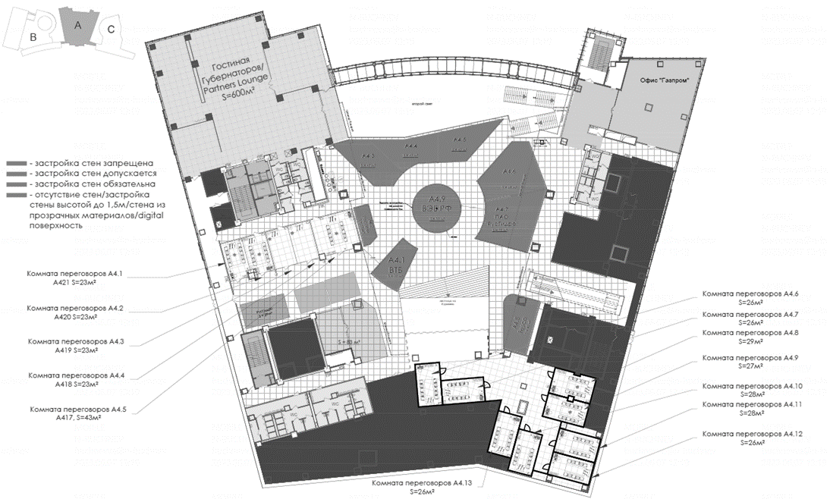

Особенности: расположение в центре, в непосредственной близости к центральному входу в павильон A, стенд расположен в зоне видимости всех этажей, открытое большое пространство до потолочного перекрытия здания, 100% попадание Стенда и прилегающего пространства в материалах СМИ, радиальное пятно застройки.

Тип размещения: мультифункциональный стенд-студия, являющийся арт-объектом.

Задача зоны: привлечение внимания, wow-эффект, представление (в том числе мультимедийное) участникам мероприятия деятельности Заказчика, промо функции, демонстрация партнерских проектов и договоренностей, интерактивная фотозона на тематику, раскрывающую партнерство Заказчика / реализованный проект Заказчика. Мягкая лаунж-зона. Зона-студия для интервью. Подписание соглашений. Пространство для проведения сессий Заказчика, в том числе на разных языках. Необходимо применить дополнительные аудиовизуальные инструменты привлечения внимания и позиционирования, обеспечить приоритезацию Зон застройки перед стендами других участников Форума.

Этажность зоны: 1-этажная конструкция, максимальная высота ограничена высотой 4.5 м по согласованию с Организатором, подвесы дополнительно устанавливаются при согласовании технической документации с Организатором. Размещение дополнительных декораций над Стендом осуществимо при согласовании технической документации с Организатором.

2. Переговорные зоны ≈60 кв. м.

Место размещения зоны: кампус Дальневосточного федерального университета (ДВФУ) на острове Русский, г. Владивосток, п. Аякс (ДВФУ. Корпус А. Уровень 4, места А4.13, А4.4, А4.3 (могут быть изменены по требованию Организатора или Заказчика).

Задача зоны: проведение переговоров, в том числе конфиденциальных, подписание соглашений. Необходимо обеспечить визуальное стилевое объединение в соответствии с Генеральной концепцией.

Этажность зоны: 1-этажное помещение.

Особенности: Помещения прямоугольной формы, внешнее и внутреннее оформление пространства.

Тип размещения:переговорные комнаты с функцией-респешн. Возможность выполнения офисных функций.

*Схема расположения Переговорной зоны*



Задача зоны: проведение переговоров, в том числе конфиденциальных, подписание соглашений.

3. Промо-зона

Место размещения зоны: кампус Дальневосточного федерального университета (ДВФУ) на острове Русский, г. Владивосток, п. Аякс, прилегающая к Стенду лестница и перила. (может быть изменено по требованию Организатора или Заказчика).

*Схема расположения Промо-зоны*



Задача зоны: промо-функции, специализированное оформление перилл и лицевых поверхностей ступеней в соответствии с Генеральной идеей. Кобренд с Организатором и партнерами Заказчика. Необходимо обеспечить визуальное стилевое объединение зоны в соответствии с Генеральной концепцией, а также приведение предоставленных поверхностей в первоначальный вид после проведения Мероприятия. Разработка и реализация Исполнителем арт-объекта в виде объемной фигуры.

4. Декорирование и наружная реклама

Место размещения зоны: определяется Заказчиком в пределах локаций ДВФУ. А также локации в г. Владивосток.

Особенности: Промо и декорирование.

Задача: Художественное, навигационное и декорационное оформление зон активностей Заказчика согласно утвержденному дизайн-проекту, в том числе с использованием предоставленных Заказчиком элементов брендинга (световых конструкций), , а также в различных вариациях оформление и оклейка Исполнителем промо-экспонатов, предоставленных Заказчиком или его партнерами. Обеспечение трибунами и стойками подписания соглашений, позволяющими произвести их установку в перерывах между дискуссиями (в течении 10-ти минут), а также оперативный вынос конструкций после проведения дискуссий (в течении 10-ти минут). Наличие подготовленных Исполнителем трафаретов с самоклеящейся основой с логотипами Заказчика, Организатора и Мероприятия в различных типоразмерах и цветах.

Требования по наружной рекламе: наружная реклама размещается круглосуточно на уличных видеоэкранах-медиафасадах или билбордах. Адресная программа размещения рекламных поверхностей в г. Владивосток должна состоять не менее чем из трех поверхностей:

* Океанский пр., 90
* Алеутская, 28
* Некрасовская, 78

Адресная программа может быть изменена по согласованию с Заказчиком.

5. Служебное зона площадью до 40 кв. м.

Место размещения зоны: определяется Организатором Форума

Особенности: помещение офисного/служебного типа.

Тип размещения: Вспомогательное помещение.

Этажность зоны: 1-этажное помещение с примыкающими антресольными поверхностями.

РАЗДЕЛ 3. ТРЕБОВАНИЯ К УСЛУГАМ

3.1 Общие требования к оказываемым услугам.

Исполнитель обязан оказать услуги и выполнить работы в объеме и сроки, установленные в Техническом задании с учетом требования Организатора с должным качеством и передать результат оказанных услуг Заказчику. Исполнитель руководствуется требованиями бренд-бука Заказчика (<https://brand.veb.ru/>). Все услуги должны быть выполнены и оказаны с учетом требований Организатора Форума. Актуальные требования размещаются на официальном веб-сайте Форума ([https://forumvostok.ru](https://forumvostok.ru/)) в разделе «Подрядчикам» и всех его подразделах, и включают, но не ограничиваются, следующими документами:

* Справочник экспонента;
* Технические условия для подрядных организаций;
* Регламент допуска подрядных организаций к производству работ;
* Инструкция о мерах пожарной безопасности;
* Иных требований и указаний Организатора и Заказчика.

3.2 Требования к качеству оказываемых услуг

Результат оказанных услуг должны соответствовать требованиям, установленным в Техническом задании и Договоре.

В случае невозможности оказания услуг с использованием оборудования и материалов, заявленных в Техническом задании, Исполнитель обязуется оказать услуги с использованием иного оборудования и материалов, качество и характеристики которых не должны быть ниже качества оборудования и материалов, заявленных в Техническом задании, при условии письменного согласования такой замены Заказчиком.

В случае возникновения обстоятельств, которые могут повлиять на сроки или качество оказываемых услуг, незамедлительно, не позднее 1 (одного) календарного дня с момента возникновения указанных обстоятельств, направить в адрес уполномоченного представителя Заказчика уведомление с описанием возникших обстоятельств и последствий, которые влекут за собой возникновение указанных обстоятельств и предложений по их устранению. В случае поступлений прямых указаний от Организатора в отношении оказываемых Исполнителем услуг Исполнитель обязан незамедлительно, не позднее 1 (одного) календарного дня с момента получения такого указания направить в адрес уполномоченного представителя Заказчика уведомление о таком указании.

3.3 Требования к организационному обеспечению

Для оперативного взаимодействия по вопросам оказания услуг в рамках Технического задания Исполнитель в течение 1 (одного) календарного дня с даты подписания Договора определяет проектную группу, обеспечивающую оперативное взаимодействие с Заказчиком по вопросам реализации проекта, и письменно уведомляет Заказчика о контактных данных участников со своей Стороны. Исполнитель за 2 (два) календарных дня до начала Форума письменно уведомляет Заказчика о составе всего технического и административного персонала, работающих на Форуме в рамках оказываемых Услуг. Не допускается работа персонала на период работы Форума в иных сторонних проектах Исполнителя, в том числе других зонах застройки на Форуме. В случае неудовлетворительной работы участника проектной группы или технического персонала, или представителя со стороны Исполнителя, Заказчик уведомляет об этом Исполнителя, а Исполнитель в течение 1 (одного) календарного дня обеспечивает согласование и замену кандидатуры.

В случае привлечения Исполнителем к субподряду сторонних организаций и/или иных лиц для целей оказания Услуг, Исполнитель обязуется письменно согласовать с Заказчиком привлекаемое лицо и/или организацию. Заказчик имеет право отказать в согласовании привлекаемых субподрядчиков, а Исполнитель обязуется предложить альтернативных к привлечению субподрядчиков или оказать Услуги собственными силами без увеличения стоимости Договора и сроков по нему. Исполнитель берет на себя все сопутствующие риски и последствия привлечения субподрядчиков, а также рисков отказа в согласовании их привлечения Заказчиком.

3.4 Требования к гарантийным обязательствам оказываемых услуг

Ответственность Заказчика и Исполнителя за неисполнение или ненадлежащее исполнение принятых на себя обязательств определяется в соответствии с Договором.

3.5 Требования к безопасности оказания услуг и безопасности результата оказанных услуг

Исполнитель должен соблюдать требования по обеспечению эпидемиологической безопасности, безопасности при монтаже и демонтаже выставочных стендов, соблюдать нормы пожарной безопасности, транспортной и логистической безопасности, нормы по подключению и потреблению электроэнергии, а также соблюдать требования кибербезопасности. Актуальные документы Организатора, включающие требования по безопасности, расположены на официальном веб-сайте Форума разделе «Подрядчикам».

3.6 Требования к правам на интеллектуальную собственность

В соответствии с Договором. Представленная Креативная концепция принадлежит Заказчику, а разработанные Исполнителем по Договору креативные материалы и исключительные права на них передаются Заказчику. Исполнитель не в праве публиковать результат оказанных услуг, а также свою причастность к его созданию на своих сайтах или публичных медиаресурсах, в СМИ или социальных сетях без письменного разрешения Заказчика.

3.7 Специальные требования

Во всем, что не предусмотрено условиями настоящего Технического задания, Стороны руководствуются условиями Договора и требованиями Организатора. Исполнитель до начала оказания этапа Услуг на месте поведения Мероприятия направляет в адрес Заказчика сертификаты и паспорта на используемые материалы и технологические решения.

Заказчик предъявляет повышенные требования к температурному режиму в Зонах застройки (в пределах 18-20 градусов по Цельсию).

3.8 Требования к оснащению предоставленных площадей:

* Использование в дизайне, навигации и застройке современных негорючих материалов, не имеющих запахов, новейших технических решений, оригинального освещения (в т.ч. динамический свет), RGBW LED подсветки и художественного оформления как в общем конструктиве, так и в отдельных элементах.
* Выбор высокотехнологического оборудования (видеостены, LED экраны, LED и сенсорные панели, аудиовизуальная техника, экраны со стерео-эффектом, демонстрация дополненной реальности, проекционное и лазерное оборудование, и пр.) зависит и должен соответствовать Креативной концепции, разработанной Исполнителем и согласованной Заказчиком.
* Для основных экранов Стенда, используемых для телевизионной съемки проведения интервью и презентаций в рамках деловой программы Форума, необходимо использовать модульные безрамочные светодиодные экраны с шагом пикселя (Pixel pitch) не более 2,6 мм и частотой обновления (Refresh Rate) не менее 7680 Гц (Hz).
* Для экранов остальных зон необходимо использовать модульные безрамочные светодиодные экраны с шагом пикселя не более 2,0 мм и частотой обновления (Refresh Rate) не менее 3840 Гц (Hz).
* Обеспечение бесперебойной работы систем кондиционирования и вентиляции воздуха, в том числе ее 100% резервирование. Используемые решения Исполнителем должны быть интегрированными/скрытыми с минимальным уровнем шума.
* Обеспечение прямой видео трансляции пленарных заседаний, а также других мероприятий с участием делегации Заказчика на экранах в переговорных зонах и на стенде. Обеспечение необходимого оборудования для видео конференц-связи, синхронного перевода, диджейского и другого сопутствующего оборудования.
* Обеспечение бесперебойной работы корпоративной сети wi-fi ВЭБ с резервированием каналов связи.
* Обеспечение исполнения требований Организатора по предотвращению распространению коронавирусной инфекции, в том числе применению специализированного оборудования (рециркуляторы и обеззараживатели воздуха) и санитайзеров в необходимых количествах (согласно требований Организатора).
* Обеспечение исполнения требований кибербезопасности.
* Обеспечение требований транспортной безопасности.
* Обеспечение требований логистической безопасности.
* Обеспечение сохранности ценностей Заказчика.

3.9 Требования к предоставленным площадям:

Демонстрационная зона (Стенд) площадью 63 кв. м.

Зонирование Демонстрационной зоны:

На стендах Демонстрационной зоны должны быть представлены следующие функциональные зоны:

* Зона-выставка в виде арт-объекта с примыкающей лаунж-зоной с мягкой мебелью и возможностью наблюдения за дискуссионными событиями Форума, и превращения ее в зону публичных выступлений (подиум) для массовых мероприятий или зону проведения интевью;
* Промо-инструменты демонстрации происходящего в Дискуссионных зонах Форума с мультимедийно-интерактивной составляющей, в том числе транслирующая пленарные заседания-онлайн;
* Зона, демонстрирующая деятельность или проекты Заказчика;
* Зона обеспечения онлайн-трансляции и видеосъемок;
* Промо-инструменты, демонстрирующие деятельность и проекты организаций развития, переданных под управление Заказчика;
* Промо-инструменты, демонстрирующие деятельность Заказчика и организации, которыми Заказчик управляет;
* Техническое помещение для функционирования Демонстрационной зоны (опционально);
* Технические решения, позволяющие скрыть мебельное оснащение, в зависимости от сценария использования Демонстрационной зоны.
* Технические решения по реализации брендинга Демонстрационной зоны, привлечения дополнительного внимания к зоне (в том числе навигация, аудио и проекционные изображения).
* Зона wow-привлечения внимания, которая будет являться фотозоной и задником для записей фото- и видеорепортажей СМИ и участниками Мероприятия.
* Зона подписания соглашений (опциональная);
* Зона массового просмотра (опциональная, по согласованию с Организатором) с возможным использованием прилегающих ступеней Промо-зоны для мебельного оборудования зрительных мест;
* Техническое помещение для скрытого кондиционирования Демонстрационной зоны;
* Арт-объект с элементами бренда Заказчика и Организатора в расположении Зоны.

**Контент для мультимедиа зоны:**

* Содержание и качество контента должно поддерживать и подчеркивать Креативную концепцию. Контент должен быть разработан Исполнителем без использования типовых решений и уже ранее использованных ранее в проектах Заказчика и/или Исполнителя в обозначенные разделом 3.13 Технического сроки. Выбор элементов, продуктов (ролики, заставки, инфографика, дополненная реальность, пр.) и оборудования производится Исполнителем на основании согласованной с Заказчиком Креативной концепции.

**Художественное оформление Демонстрационной зоны:**

* Оформление зоны в соответствии с фирменным стилем и в корпоративном цветовом решении не является принципиальным требованием.
* Оформление и конструктивное решение должно обеспечить принцип ежедневной изменчивости (стенд или его элементы, в том числе контентная составляющая могут трансформироваться/перемещаться для возможности изменять внешний вид Демонстрационной зоны ежедневно или несколько раз в день);
* Использование нестандартных креативных решений.
* Флористическое оформление: приветствуется использование живых цветочных композиций.
* Использование натуральных/переработанных материалов, подчеркивающих ESG-повестку: камень, песок, дерево.
* Использование элементов брендинга, объединяющих работу организаций развития, находящихся под управлением Заказчика.
* Использование ИТ-решений по демонстрации видеоконтента в высоком разрешении;
* Использование решений скрытого многоканального звука.
* Использование поверхностей потолочного перекрытия над Стендом, фасадного остекления и напольного покрытия вблизи Стенда и решений фоновой подсветки/проекционного оборудования для привлечения внимания к Зонам Заказчика.
* Использование пространства над Стендом до потолочного перекрытия здания для дополнительного размещения элементов стенда.
* Решения по застройке должны быть реализованы с учетом требования Технической дирекции привести помещения в первоначальный вид после завершения Форума;
* Обеспечение нестандартного формата подписания соглашений в Демонстрационной зоне.

Оснащение Демонстрационной зоны:

* Позиции оборудования в Демонстрационную зону - в соответствии с Креативной концепцией выставочных экспозиций, утвержденной Заказчиком.
* Скрытая зона для возможности хранения дополнительных мягких посадочных мест, в том числе сами посадочные места;
* Камеры уровня broadcast (предпочтительно Grass Valley или Sony) формата Full HD (или выше) с возможностью дистанционного управления с блока RCP диафрагмой и цветом. Набор оптики: от широкоугольной до объективов с 40-кратным оптическим зумом (конечный выбор оптики определяется в соответствии с творческим решением по съемке). Наличие дополнительного оборудования для проведения съемок, таких как рельсовые системы и др.
* Организация записи и трансляции на экран стенда и в интернет не менее чем с 2 камер, обеспечивающих формат записи и трансляции 4K (3840×2160 25p) с обеспечением связи между режиссером и операторами. Применяемые камеры должны быть с индикацией эфира (Tally) размером индикации не менее 2х9 см.
* Headset гарнитура с рацией для связи режиссёра мероприятий с пультовой – не менее 3 шт.
* Наличие кликеров – не менее 2 шт.
* Наличие планшетных ПК – не менее 4 шт. одинаковой модели диагональю не менее 11,5 дюймов Wi-FI модулем, LTE-радиомодулем и предоплаченным тарифом.
* Обеспечение видеокоференцсвязью (ВКС) с возможностью удаленного подключения спикеров не менее 5-ти человек с тремя аудиодорожками (русский, английский и дополнительный языки).
* Организация синхронного перевода 3 языковые пары (русский, английский и дополнительный языки).
* Для утверждения команды нужно предоставить на выбор не менее 3-х операторов постановщиков и 3-х режиссеров, имеющих опыт работы на телевидении не менее 5 лет.
* Должна быть обеспечена возможность передачи записанного материала сразу после завершения трансляции не менее чем на 2-х цифровых носителях в двух экземплярах.
* Стойки для подписаний соглашений – не менее 5 шт.
* Трибуны для дискуссий – не менее 4 шт.

Техническое помещение или решения, позволяющие разместить:

* дополнительные мягкие посадочные места, в том числе сами посадочные места;
* стойки для подписания соглашений
* рабочие поверхности и полки;
* раскладные стулья;
* осветительные приборы;
* средства пожаротушения;
* аптечки;
* аудио- и проекционное оборудование;
* световое и гобо-оборудование;
* вспомогательное оборудование, необходимое для функционирования зоны;

**Дополнительные требования к видеосъемке:**

Обеспечить многокамерную съемку мероприятия (не менее трех планов: общий, крупный и дополнительный). Обеспечить работу телевизионной аппаратной для формирования готовой программы, эмбедирования звука и переводов, и формирования готового выходного сигнала.

Обеспечить получение сигнала с презентациями и дополнительного контента со звуком в формате не ниже HD-SDI 1080/50i и демонстрации их в эфире трансляции. Обеспечение возможности подключения удаленных спикеров на основной системе ВКС Винтео (или аналог) и возможность подключения спикеров из других доступных ВКС. Сигналы с видеокамер, сигналы презентацией и дополнительного контента, сигналы системы ВКС должны быть использованы при формировании режиссерской программы. Обеспечить возможность формирования мульти окон из разных сигналов с использованием анимированного фона (фон, варианты размещение окон будут предоставлены).

Обеспечить трансляцию анимированного логотипа или видеозаставок во время отсутствия событий.

Количество видеокамер, устанавливаемых в зале, определяется при учете планировки помещения, формата мероприятия и возможности видеосъемки не только выступающих на сцене, но и задающих вопросы из зала (не менее 3-х видеокамер).

* Языки в ВКС: 3
* Формат съемки, вещания: не ниже HD 1080/50i
* Языки трансляции: 2 (включая 1,2-оригинал)
* Передача сигналов: не ниже HD-SDI 1080/50i

Запись сигналов: h264, mp4 (со всеми звуковыми каналами)

**Дополнительные требования к резервированию:**

Исполнитель обеспечивает резерв относительно первоначально рассчитанных объёмов по:

* оборудованию – не менее 10%;
* кабелям и расходным материалам – не менее 20%.

Исполнитель обеспечивает резервирование систем управления основных программно-аппаратных комплексов, работающих одновременно. В случае сбоя или выхода из строя основного комплекса, резервный комплекс должен «подхватывать» работу основного без задержек и потери сигналов.

Программно-аппаратные комплексы, подлежащие 100% - резервированию:

* Системы аудиозаписи;
* Системы видеозаписи;
* Системы управления аудио, видео, световым оборудованием.

Переговорные Зоны ≈ 63 кв. м.

Оформление каждой функциональной переговорной:

* Оформление внешних и внутренних стен переговорной, в том числе целью навигации, в соответствии с генеральной идеей.
* Флористическое оформление.
* Оформление зоны для формата подписания соглашений.
* Решения по интерьерному оформлению и декорированию с учетом требования Технической дирекции привести помещение в первоначальный вид после завершения Форума.

Оснащение переговорных зон:

* Зона-ресепшн вне помещения переговорных комнат (по согласованию с Организатором);
* Столы для организации процесса переговоров группами по 10-14 человек – 3 шт.;
* Кресла к столам для переговоров в необходимом количестве – 3 комплекта к столу каждой переговорной на необходимое количество человек.;
* Тумбы для документов и материалов, закрывающиеся на ключ;
* ТВ-панели не менее 65 дюймов с трансляцией как пленарных сессий, так и возможностью вещания собственного контента, со звуком – 1 шт. в каждой переговорной;
* Цветочные композиции – 3 шт. в каждой переговорной;
* Вешалки напольные или интегрированные – 1 шт. в каждой переговорной;
* Настенные часы – по 1 шт в каждой переговорной;
* Урны – 2 шт. в каждой переговорной;
* Система климат-контроля (кондиционирование и вентиляция) скрытого монтажа с отдельным устройством самостоятельного регулирования температуры (без обращения в техническую службу) и 100% резервированием. Для кондиционирования должны применяться сплит-системы с выносом внешнего блока в техническую зону. Решения звукоизоляции переговорных друг от друга/комнат от внешних шумов;
* Решения по напольному и потолочным покрытиям, а также лаунж-освещению;
* Зарядные устройства в столе переговоров для телефонов и планшетов – 2 комплекта в каждой переговорной;
* Зарядные устройства в помещениях для зарядки ноутбуков/телефонов – 2 комплекта в каждой переговорной;
* Контейнер с гигиеническими масками – 1 шт. в каждой переговорной;
* Санитайзер с логотипом Заказчика – 1 шт. в каждой переговорной;
* Рециркуляторы – 1 шт. в каждой переговорной;
* Кликеры – 1 шт. в каждой переговорной
* Зеркало в полный рост – 1 шт. в каждой переговорной
* USB-накопители 32GB – 2 шт. в каждой переговорной.
* Бумага для печати А4 белого цвета, от 80 гр.м2. – 1000 листов в каждой переговорной.
* 3 комплекта ключей от каждой входной двери в помещение зоны;
* Звукоизоляционное обеспечение.

Зона для обеспечения переговоров руководства Заказчика (VIP) с применением премиальных отделочных материалов:

* ТВ-панель не менее 65 дюймов, разрешением не менее 4k с трансляцией как пленарных сессий, так и возможностью вещания собственного контента и демонстрации презентаций, со звуком – 1 шт.
* Комплект мебели для 8-24 персон с креслами с высокой спинкой.
* Комплект мягкой мебели премиум-класса (не менее одного двухместного дивана и двух мягких кресел).
* Журнальные столы с креслами - 1 комплект.
* Дополнительные мобильные мягкие места-сиденья с подлокотниками и спинкой – 8 шт.
* Цветочные композиции – 4 шт.
* Вешалки напольные или интегрированные – 1 комплект.
* Настенные часы – 1 шт.
* Урны – 1 шт.
* Фен – 1 шт.
* Кликер – 1 шт.;
* Система климат-контроля (кондиционирование и вентиляция) скрытого монтажа с отдельным устройством самостоятельного регулирования температуры (без обращения в техническую службу) и 100% резервированием. Для кондиционирования должны применяться сплит-системы с выносом внешнего блока в техническую зону.
* Звукоизоляция стен и потолков от внешних шумов;
* Зарядные устройства в столе переговоров для телефонов и планшетов – 5 комплектов.
* Зарядные устройства в помещениях для зарядки ноутбуков/телефонов – 5 комплектов.
* Контейнер с гигиеническими масками – 1 шт.
* Санитайзер с логотипом Заказчика – 1 шт.
* Рециркуляторы – 1 шт.
* Зеркало в полный рост – 1 шт.
* USB-накопители 32GB – 2 шт.
* Бумага для печати А4 белого цвета, от 80 гр.м2. – 1000 листов.
* Внешние аккумуляторы для зарядки мобильный устройств с логотипом Заказчика – 5 шт.
* 3 комплекта ключей от каждой входной и межкомнатной дверей в помещение зоны.
* Фото-стена с логотипом Заказчика с подсветкой, возможностью отключения подсветки и регулировки яркости для подписания соглашений – 1 шт.
* Внутреннее и внешнее освещение с возможностью регулировки цвета и яркости вплоть до полного отключения.

Дополнительное оснащение:

* Внешнее оформление переговорных комнат в соответствии с Креативной концепцией Зон застройки, наличие системы демонстрации расписания занятости каждой переговорной комнаты.
* Внутренняя фото-стена с логотипом Заказчика с подсветкой, возможностью отключения подсветки и регулировки яркости для подписания соглашений – 1 шт.
* Зона печати цветных документов: Ноутбук с МФУ (формат А4) с возможностью беспроводной печати документов с мобильных устройств.
* Одноразовая посуда из переработанных материалов, с логотипом Заказчика и оформлением в стиле стендовой застройки.
* Технические инструменты и решения устранения посторонних запахов в переговорных комнатах.

Служебная Зона площадью до 40 кв. м.

Оснащение Служебной зоны:

* Комплект «рабочее место» стол+кресло+ноутбук+зарядное устройство для ноутбуков/телефонов – 2 шт.
* Комплект «рабочее место» стол+кресло+зарядное устройство для ноутбуков/телефонов – 2 шт.
* МФУ с функцией цветного принтера и копира (формат А4) с возможностью беспроводной печати документов с мобильных устройств.
* Шкафы-локеры, запираемые на ключ для личных вещей.
* Высокий шкаф для верхней одежды с рейлингом и комплектом вешалок.
* ТВ-панель с трансляцией как пленарных сессий, так и возможностью вещания собственного контента.
* Тумбы для документов и материалов, закрывающиеся на ключ.
* Система климат-контроля с отдельным устройством самостоятельного регулирования температуры (без обращения в техническую службу).
* Кофемашина/Термопот/Кулер/ Одноразовая посуда из переработанных материалов.
* Средства пожаротушения.
* Аптечка.
* Швейный набор.
* Фен.
* Свет (с требованиями не ниже офисного помещения).
* Складываемые стулья – 10 шт.
* Шредер – 1 шт.
* Урны – 2 шт.
* Стеллаж открытого типа для хранения ТМЦ – 1 шт.
* Контейнер с гигиеническими масками – 1 шт.
* Санитайзер – 1 шт.
* Бактерицидный рециркулятор – 1 шт.
* Отпариватель.
* USB-накопители 32GB – 5 шт.
* 3 комплекта ключей от входной двери в помещение зоны.
* Средства индивидуальной защиты.
* Отдельная зона-раздевалка с зеркалом в полный рост, вешалками, электрическими розетками, урной, мягкими пуфами (3 шт.), ширмой и обувницей закрытого типа, мебелью и гримерными зеркалами для make-up.

Художественное оформление Служебной зоны:

* Оформление Служебной зоны в соответствии с фирменным стилем и в корпоративном цветовом решении не является принципиальным требованием.
* Использование нестандартных креативных решений приветствуется.
* Использование натуральных/переработанных материалов, подчеркивающих ESG-повестку, приветствуется.

3.10 Требование к оборудованию, инженерному обеспечению и к пожарной безопасности

* Мультимедийное оборудование должно быть предусмотрено в дизайн-проекте, выставочных экспозиций, при этом данное оборудование предоставляется после утверждения дизайн-проекта выставочных экспозиций. Настраивается и обеспечивается демонстрация мультимедийного контента. В случае использование видеостены – применение только бесшовных модульных светодиодных экранов: для основных экранов Дискуссионной зоны и Демонстрационной зоны, используемых для телевизионной съемки проведения интервью и презентаций в рамках деловой программы Форума, необходимо использовать модульные безрамочные светодиодные экраны с шагом пикселя (Pixel pitch) не более 2,6 мм и частотой обновления (Refresh Rate) не менее 7680 Гц (Hz); для экранов остальных зон необходимо использовать модульные безрамочные светодиодные экраны с шагом пикселя не более 2,0 мм и частотой обновления (Refresh Rate) не менее 3840 Гц (Hz).
* Исполнитель обеспечивает непрерывную работу мультимедийного оборудования в течение работы всего форума (без зависаний, без перезагрузки). Исполнитель обеспечивает требования кибербезопасности и защищенности работы оборудования. Исполнитель обеспечивает техническое состояние экранных поверхностей и систем в исправном состоянии (без битых или «мертвых» пикселей, отслоений, цветных артефактов и т.д.).
* На территориях присутствия Заказчика Исполнителем должна быть организована беспроводная локальная сеть Заказчика, состоящая из бесшовной Wi-Fi сети стандарта 802.11n, 802.11ac, 802.11ax с возможностью выхода в глобальную сеть интернет с суммарной скоростью не менее 100Мбит/с и одновременным подключением не менее 100 абонентов к одному сегменту сети, а также разделением сети на сегмент служебной и гостевой сети. Исполнитель обеспечивает двойное резервирование канала связи на каждой территории присутствия Заказчика. Исполнитель изготавливает и расставляет клиентские таблички с наименованием Wi-Fi гостевой сети и паролем, а также QR-кодом для подключения к сети с мобильных устройств (дизайн табличек, их количество и места размещения согласовываются с Заказчиком), либо иные инструменты демонстрации информации о сети. Исполнитель обеспечивает требования кибербезопасности и защищенности работы оборудования и абонентов внутри локальной сети Заказчика.
* Исполнитель обязуется установить на территории предоставленных Заказчику площадей все необходимые инженерные коммуникации и каналы.
* Для применения звукоизоляции и теплоизоляции допустимо применение только негорючих материалов (группы НГ) без применения изоляции из горючих материалов;
* Запрещено при разработке дизайн-проектов и используемых решениях применять LED светодиодные ленты с цветовым слоем.
* Запрещено использовать материалы для изготовления стен и потолков с более высокой пожарной опасностью чем Г1, В1, Д2, Т2, РП1 (или не подверженных огнезащитной обработке до данных показателей).
* Запрещено использовать материалы для покрытия подиумов с более высокой пожарной опасностью чем Г1, В1, Д2, Т2, РП1 или В1, Д2, Т2, РП1 (для ковровых покрытий), или не подверженных огнезащитной обработке до данных показателей.
* При применении тканевой отделки (драпировки) объектов, ткани должны быть подвержены огнезащитной обработке с обеспечением последующих характеристик для тканей как для: трудновоспламеняемых тканей (по ГОСТ Р 50810-95), тканей с умеренной дымообразующей способностью Д2 (по ГОСТ 12.1.044-89), тканей с умеренной токсичностью продуктов горения Т2 (по ГОСТ 12.1.044-89), тканей, не относящихся к легко воспламеняемым (по ГОСТ Р 53294-2009).
* Ширина дверей (или дверных проемов) должна быть не менее 1,0 м (для помещений с пребыванием 15 и более человек — не менее 1,2 м), а высота — не менее 2,4 м. Глубина ступеней должна быть в пределах 250-350 мм, высота ступеней в пределах 150-200 мм.;
* Запрещено использование стандартных выставочных конструктивов типа: Octanorm, Maxima и т.д. для каркасов стен, перегородок и любых других видимых или невидимых конструкций;
* Электротехнические работы должны выполняться в соответствии с требованиями ПУЭ («Правила устройства электроустановок»), ПТЭЭП («Правила технической эксплуатации электроустановок потребителей»), ПОТ РМ-007-98 («Межотраслевые правила по охране труда при погрузочно-разгрузочных работах и размещении грузов»), а также требований Технической дирекции Форума Всё устанавливаемое электрооборудование должно иметь технические паспорта, а все материалы – сертификаты, включая сертификаты пожарной безопасности. Все электрические распределительные щиты, используемые для электропитания потребителей выставочных зон и объектов Заказчика, должны быть оборудованы устройствами автоматической защиты отходящих линий электропитания, а также устройствами защитного отключения для предотвращения поражения электрическим током, в соответствии с действующим законодательством. Используемые провода и кабели должны быть с медными жилами (использование алюминиевых жил запрещено). Разрешено использовать только кабели и провода с оболочками класса нг-LS, FRLS, HRLS (пониженной горючести, с низким дымо- и газовыделением «Low Smoke»), сечением жилы не менее 0,75 мм².
* Исполнитель при исполнении Договора должен руководствоваться Техническими требованиями к подрядным организациям, производящим проектные и строительные работы на площадке Мероприятия;
* Исполнитель при осуществлении застройки должен руководствоваться техническими условиями на застройку павильонов и наружных площадей.

3.11 Требования к техническому персоналу и бытовой технике

Эксплуатация выставочных экспозиций и объектов Заказчика предполагает наличие административного, технического и иного обслуживающего персонала, который постоянно находится на этих территориях, а также соответствует критериям Роспотребнадзора и рекомендациям Организатора по предотвращению распространения коронавирусной инфекции:

* Не менее 3 (Трех) квалифицированных менеджеров для решения любых вопросов, координирующих работу остальных специалистов, урегулирования нештатных ситуаций, в том числе вопросов с организатором Форума.
* Не менее 3 (Трех) квалифицированных ИТ-специалистов, для обеспечения бесперебойной и правильной эксплуатации ИТ-оборудования и оргтехники, а также устранения возможных неполадок оборудования и иных нештатных ситуаций при эксплуатации соответствующего оборудования и сетей связи во время работы Форума, соблюдения требований Организатора по кибербезопасности и обеспечения процесса печати документов с различных источников.
* Не менее 4 (Четырех) квалифицированных специалистов службы уборки (клининга), для обеспечения чистоты и порядка зон и объектов Заказчика во время работы Форума, устранения возникших ситуаций во время работы Форума.
* Не менее 3 (Трех) специалистов по такелажным работам для осуществления соответствующих работ во время работы Форума;
* Не менее 3 (Трех) технических специалистов и разнорабочих.

Реализация выставочных экспозиций Заказчика предполагает наличие узкоспециализированного персонала, работающего в утреннее-дневное время и по одному представителю до конца работы площадки:

* Не менее 3 (Трех) операторов-постановщиков и 3 (Трех) режиссеров;

Исполнитель предоставляет предметы мебели и интерьера в соответствии с перечнем необходимого оборудования.

Бытовая техника, инженерное оборудование должны иметь соответствующие сертификаты. Используемое программное обеспечение должно иметь актуальную действующую до конца мероприятия лицензию. При использовании предметов интеллектуальной собственности Исполнитель оформляет соответствующие разрешения. Используемые элементы мебели, декора и оборудования не должны быть бывшими в употреблении.

Исполнитель до начала монтажных работ согласовывает с Заказчиком используемые варианты материалов в Зонах застройки (не менее трех вариаций каждого).

3.12 Требования к содержанию технического предложения

Исполнитель течение 1 (одного) календарного дня с даты заключения Договора направляет в адрес Заказчика:

* Описание Креативной концепции выставочных экспозиций участия Заказчика на ВЭФ-2024.
* Дизайн-проект выставочных экспозиции, включающий:
* 3D визуализацию зон присутствия Заказчика (демонстрационная, переговорная) в трехмерном пространстве, с детальным представлением оформления всех зон, объединенной выставочной экспозиции (трехмерные рендеры, не менее 5шт.);
* Общий подробный план-схема с указанием всех зон и элементов (вид сверху);
* План-схема расстановки вспомогательного оборудования и мебели;
* План-схема расстановки декораций (в том числе предоставленных Заказчиком), навигационных решений, а также их дизайн-макеты;
* Развёртки основных зон на плоскости с указанием высот, размеров и материалов основных элементов;
* План-схема размещения рекомендуемого мультимедийного оборудования (экранов, серверов, элементов коммутации, инсталлируемого контента);
* Дизайн-макеты интерфейсов роликов и презентаций для мультимедийной зоны, дискуссионной зоны, разработанных в соответствии с Креативной концепции выставочных экспозиций;
* Дизайн-макеты интерфейсов роликов и презентации для проекционного оборудования;
* Дизайн-макеты оклеиваемых поверхностей логотипами Заказчика, Организатора и Мероприятия.
* 3D визуализацию переговорных комнат в трехмерном пространстве, с детальным представлением их оформления;
* План размещения элементов наружной рекламы в г. Владивосток
* Техническое описание (подробное текстовое описание всей выставочной экспозиции и ее элементов) с указанием спецификации материалов, оборудования.
* Сертификаты и паспорта на используемое оборудование и материалы
* Предложения по лицензируемому аудио- и видеоконтенту.

3.13 Требования к контентному обеспечению на время Мероприятия

Исполнитель обеспечивает разработку контента и его согласование с Заказчиком в соответствии со следующими вехами и сроками, указанными в Договоре (в соответствии со сроками, установленными в Приложении № 2 к Договору):

* Разработка синопсиса контента в соответствии с генеральной идеей и его согласование с Заказчиком.
* Разработка рабочей версии контента и его согласование с Заказчиком.
* Готовый к демонстрации контент и его согласование с Заказчиком.
* Тест готового контента в местах зон застройки совместно с Заказчиком.
* Калибровка контента и его последующая доработка до финального состояния, утверждение Заказчиком - за 12 часов до начала Мероприятия.

Исполнитель обеспечивает доработку разработанного своими силами контента по указанию Заказчика без ограничений количества изменений. Исполнитель обеспечивает достаточную вычислительную мощность оборудования, используемого при разработке контента, обеспечивая полную доработку или калибровку комплекта контента (рендеринг) в течение 180 минут.

РАЗДЕЛ 4. РЕЗУЛЬТАТ ОКАЗАННЫХ УСЛУГ

4.1 Описание конечного результата оказанных услуг

**Результат** – застроенный стенд/оборудованная переговорная/промо и служебная зоны, размещенные элементы навигации и художественного оформления в соответствии с требованиями настоящего Технического задания и Договора, а также реализованные сессии Заказчика в установленные Договором сроки. Товарно-материальные ценности Заказчика доставлены от адреса Заказчика до места проведения Мероприятия и обратно. Демонтажные работы обеспечены в соответствии с требованиями Организатора. Наружная реклама о деятельности Заказчика на Форуме согласована и размещена в г. Владивосток (не менее 3 поверхностей).

4.2 Требования по приемке услуг

В соответствии с Договором.

4.3 Требования к оформлению результатов

В соответствии с Договором.

Внесение изменений и/или дополнений в Техническое задание оформляется путем подписания дополнительного соглашения к Договору или путем обмена письмами, подписанными уполномоченными представителями Сторон.

РАЗДЕЛ 5. ПЕРЕЧЕНЬ ПРИЛОЖЕНИЙ ******

|  |  |  |
| --- | --- | --- |
| № | Наименование приложения |  |
| 1. | Описание и референсы генеральной идеи Зон застройки ВЭБ.РФ |  |
| 2. | Прочие референсы |  |

*\*\*\*\*\* Приложенные референсы и фотографии взяты из открытых источников, исключительные права на которые принадлежат сторонним лицам.*

Приложение №1

к Техническому заданию

(приложение № 1 к Договору оказания услуг от __.__.2024 № __)

Описание генеральной идеи Зон застройки Заказчика: отражение масштаба и многообразия существующих мер поддержки региона Дальний Восток Заказчиком. Отражение влияние Заказчика на экономическую повестку страны.

Демонстрационная зона:

Идея показать возможности роста экономики и качество жизни россиян через реализованные проекты Заказчика, а также инновационную повестку Заказчика. Необходимость показать аналитический подход в деятельности Заказчика (продукты «Индекс качества жизни» и «города.рф»). Использование стенда как арт-объекта с мультифункциональными зонами. Использование арт-объекта над стендом для привлечения внимания к Зонам застройки Заказчика. Исполнителю необходимо разработать и предложить нестандартный, торжественный формат подписания соглашений.

Использование следующих приёмов и принципов в общей идеи застройки:

-использование стендовой застройки в качестве ТВ-студии для организации сессий и шоу онлайн с видео-и фотосъемкой;

-использование фактов и возможностей локации зоны застройки, статуса Заказчика в мероприятии

-использование особенностей логотипа Заказчика в одну строку;

-использование принципов группирования проектов по направлениям деятельности;

-использование демонстрации совокупности партнерств и проектов Заказчика для обозначения возможностей роста качества жизни россиян и экономики;

-использование фактов культурного и природного наследия России;

-использование wow-эффектов и инструментов аудио- и видео контента, проекционных изображений;

В течение мероприятия Заказчик совместно с партнерами и гостями проводят сессии, посвященные инвестициям на Дальнем востоке. В течение одного дня Заказчик совместно с партнерами и гостями проводит день в виде дискуссионного марафона на территории Дискуссионного зала в течение рабочего дня.

Демонстрационная зона (Стенд) является арт-объектом с дополнительным функционалом. Может быть одновременно пространством для журналистов, мини-студией интервью, фото-зоной. Над Стендом возможно размещение дополнительного арт-объекта по Согласованию с Организатором для привлечения внимания и wow-эффекта.

Приложение №2

к Техническому заданию

(приложение № 1 к Договору оказания услуг от __.__.2024 № __)

Референсы Демонстрационной зоны

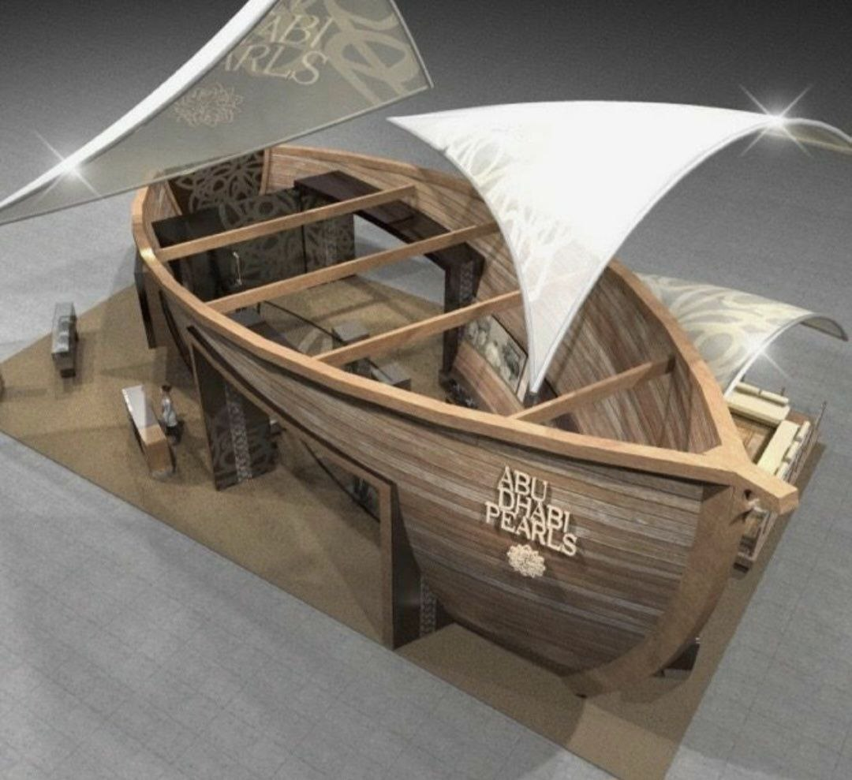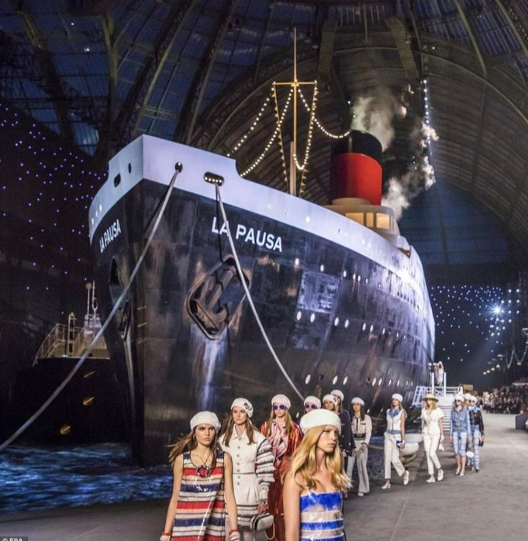

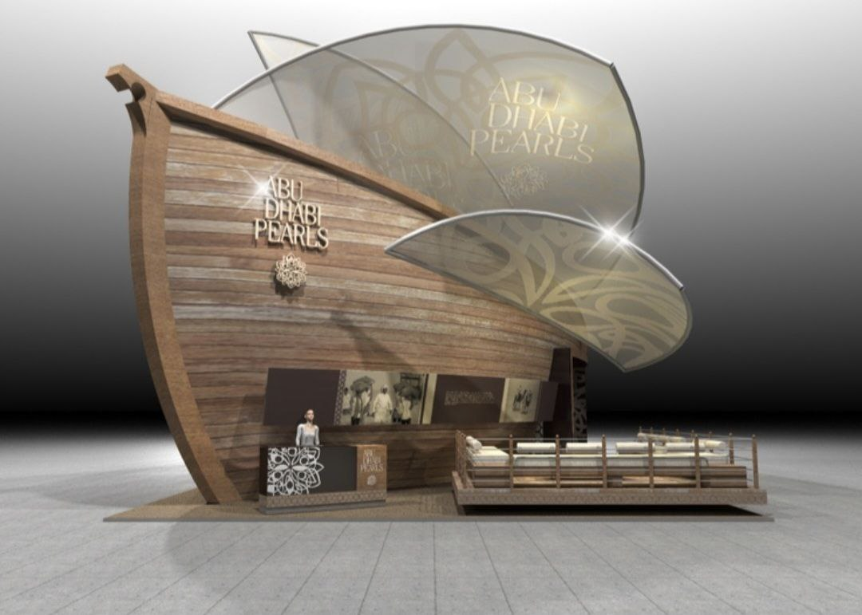

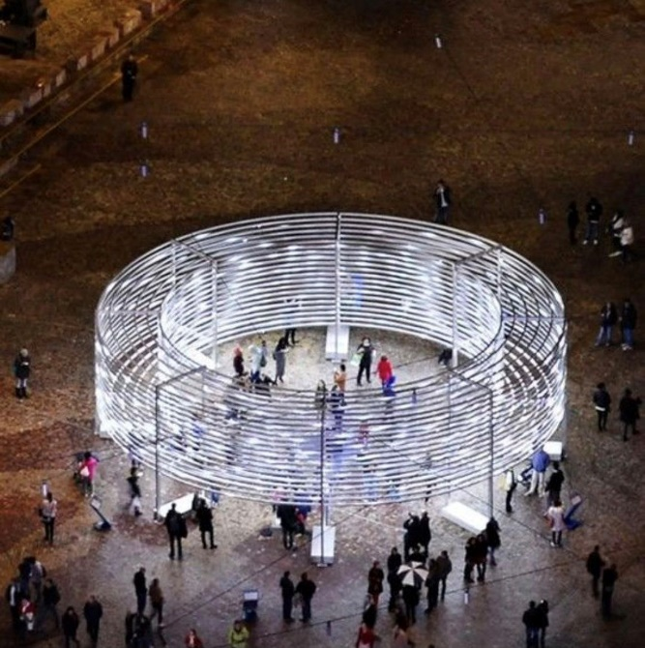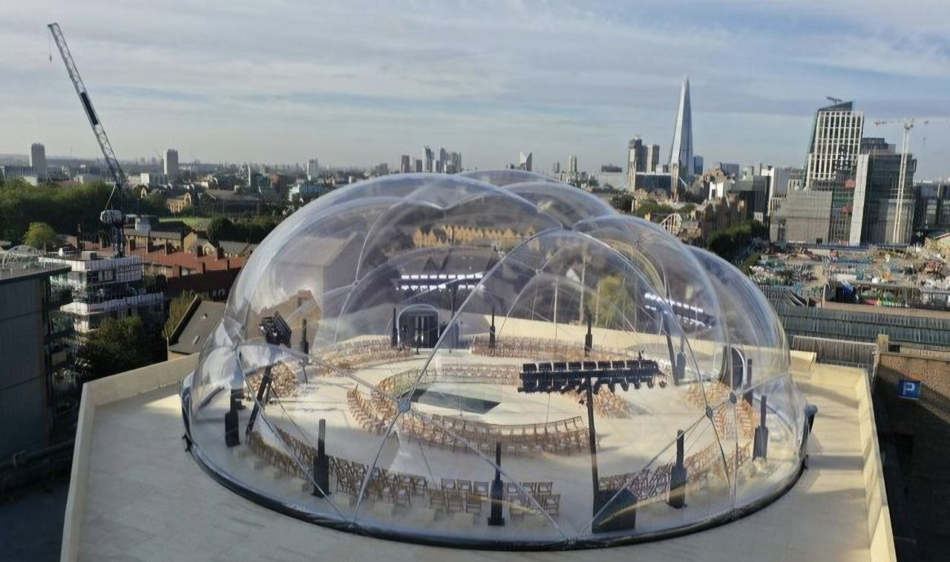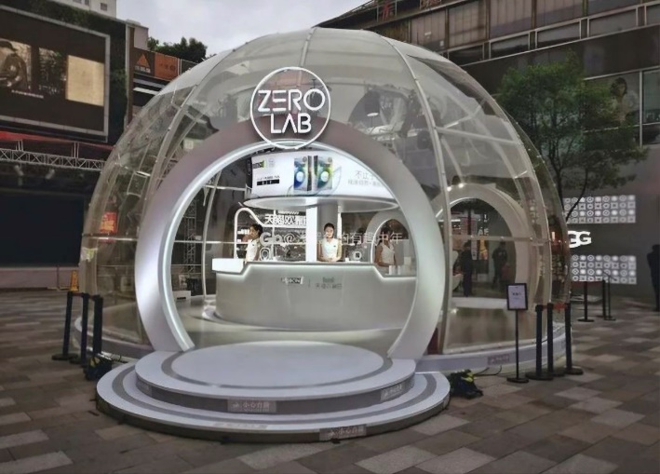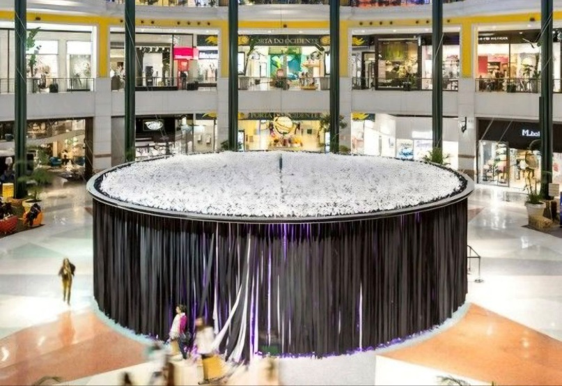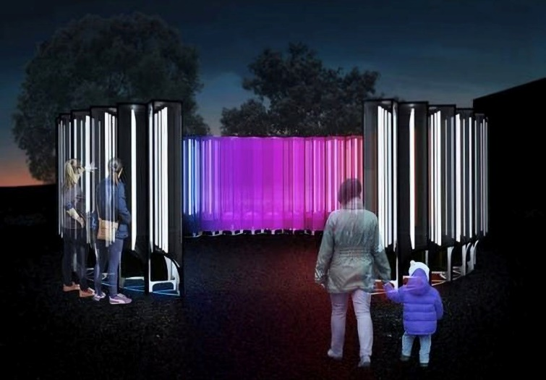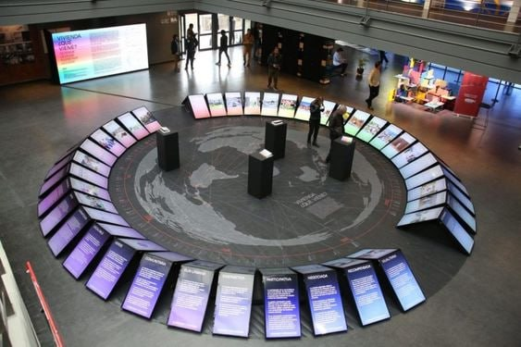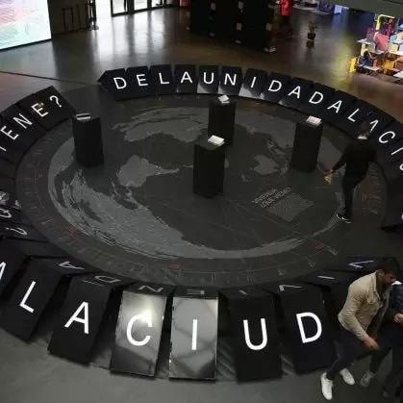

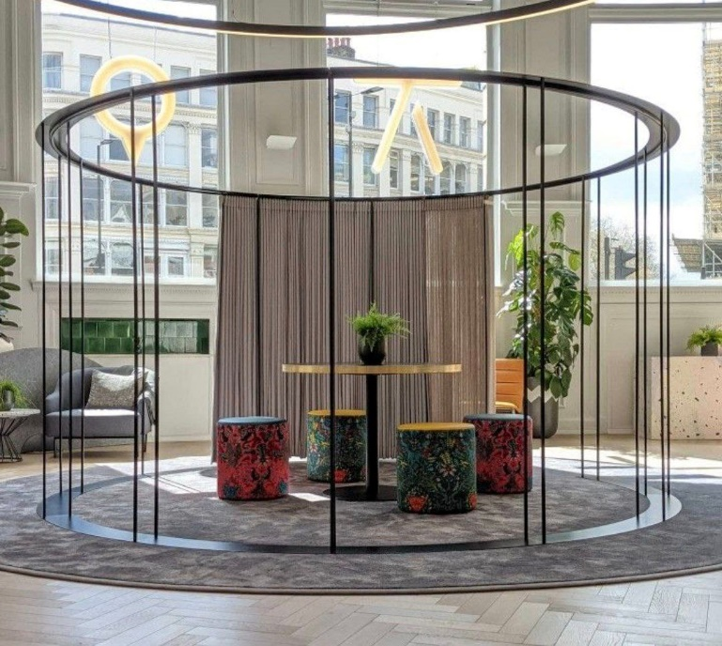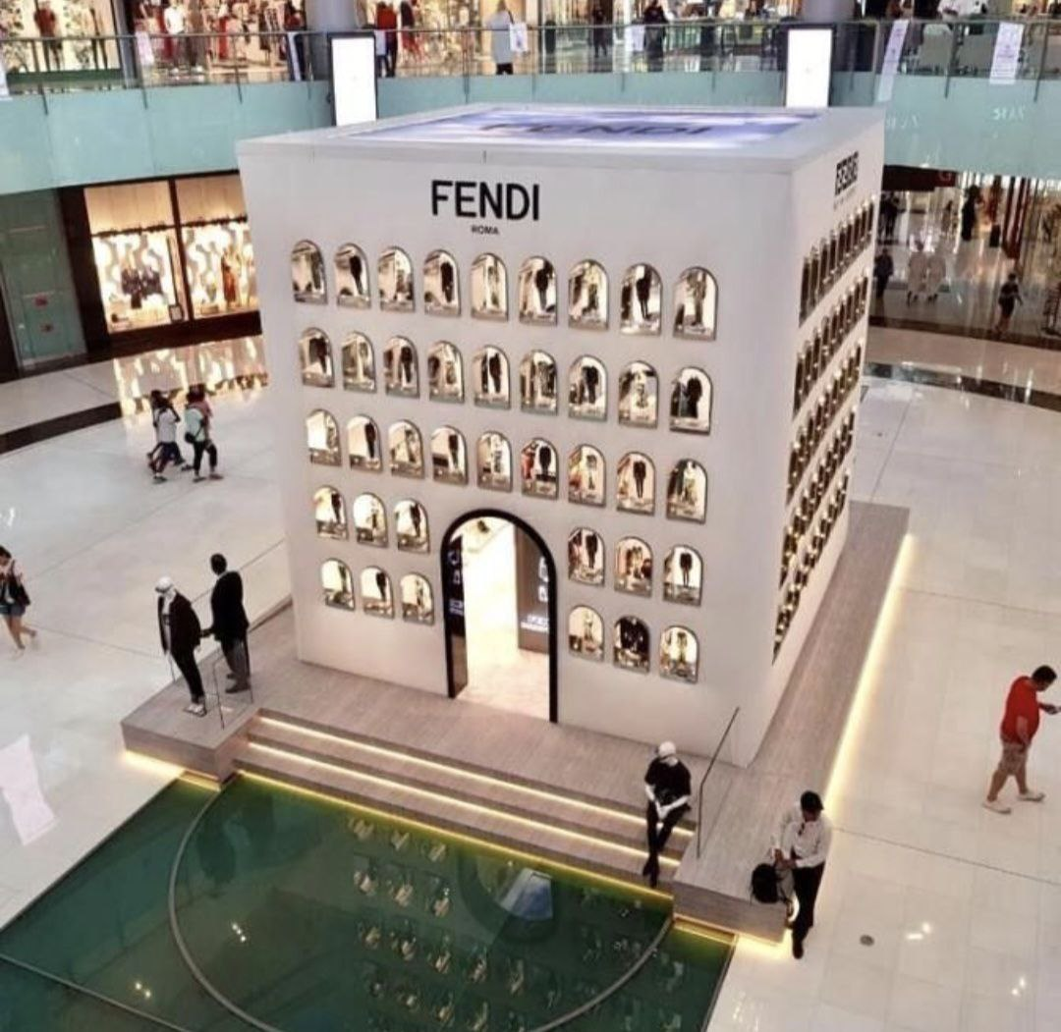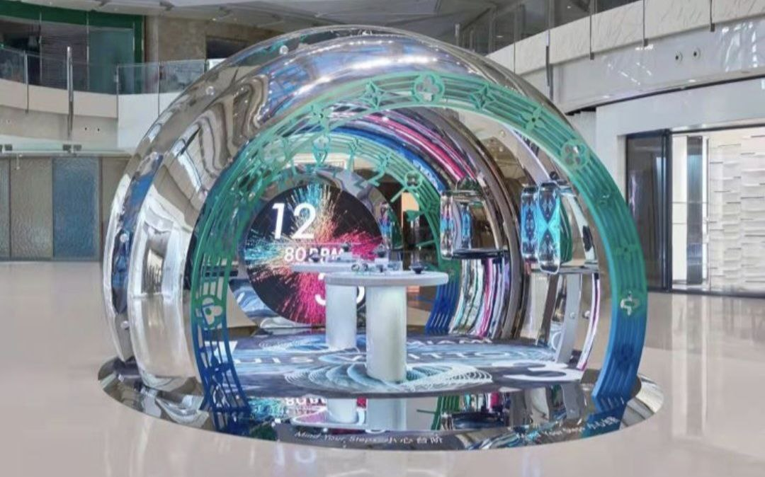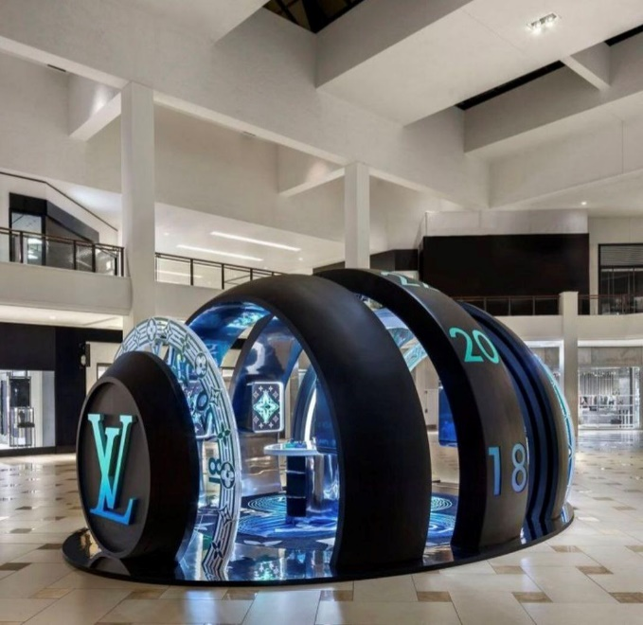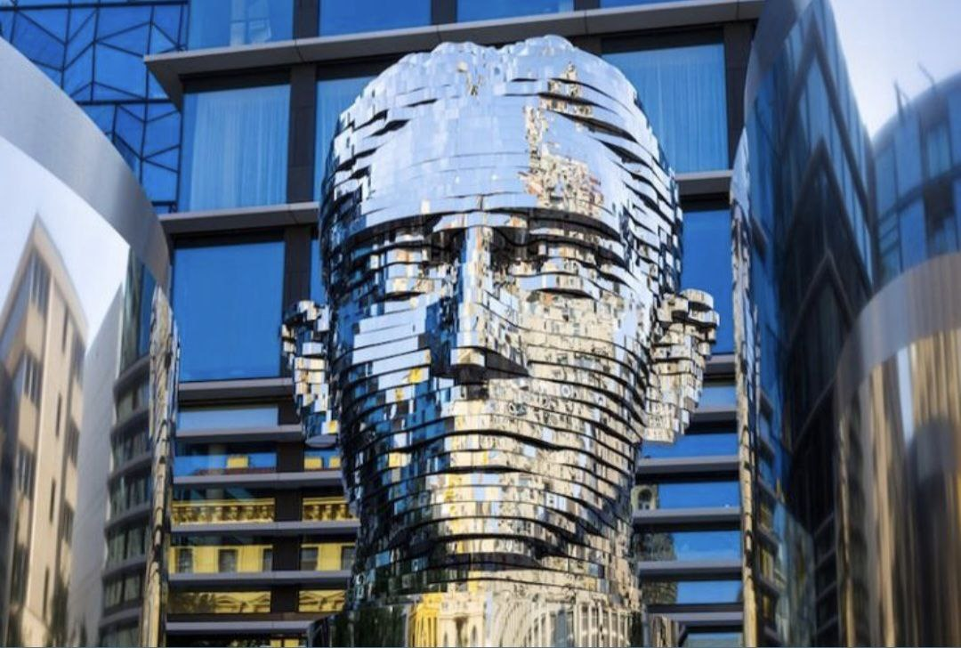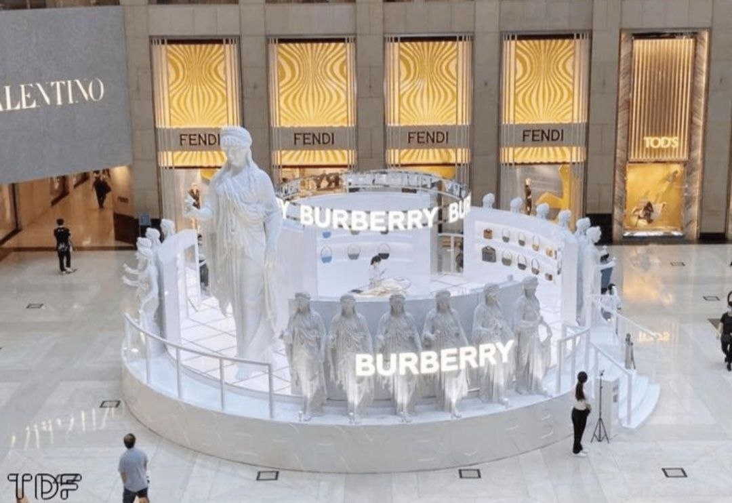



**Приложение № 2**

**к Договору № _______________**

**«____» _________ 2024 г.**

**РАСЧЕТ СТОИМОСТИ УСЛУГ**

|  |  |  |  |
| --- | --- | --- | --- |
| Номер пункта | Наименование позиции | Срок сдачи услуг (окончания исполнения обязательств Исполнителя) | Стоимость услуг, рублей, в том числе НДС[12] |
| **Разработка Креативной концепции** | | | |
| 1 | Разработка Креативной концепции, разработка детальной планировки и 3D-дизайна-проекта, разработка Проекта, проработка технической проектной Документации. | С даты подписания Сторонами договора до «31» августа 2024 года |  |
| Вознаграждение за передачу исключительных прав. | - |  |
| **Итого по пункту 1** | | |  |
| **Разработка контента** | | | |
| 2 | Разработка синопсиса контента в соответствии с генеральной идеей и его согласование с Заказчиком | С даты подписания Сторонами договора до «31» августа 2024 года |  |
| Разработка рабочей версии контента и его согласование с Заказчиком; | С даты подписания Сторонами договора до «31» августа 2024 года |  |
| Готовый к демонстрации контент и его согласование с Заказчиком | С даты подписания Сторонами договора до «02» сентября 2024 года |  |
| Тест готового контента в местах зон застройки совместно с Заказчиком | С даты подписания Сторонами договора до «02» сентября 2024 года |  |
| Калибровка контента и его последующая доработка до финального состояния, утверждение Заказчиком | С даты подписания Сторонами договора до «02» сентября 2024 года до 20:00 местного времени |  |
| Вознаграждение за передачу исключительных прав. | - |  |
| **Итого по пункту 2** | | |  |
| **Демонстрационная зона (Стенд)** | | | |
| 3 | Изготовление материалов и комплектующих стенда, зоны делового общения /презентационные зоны, элементов выставочного стенда, зон делового общения /презентационных зон и оформления. | С даты подписания Сторонами договора до «06» сентября 2024 года или в соответствии с отдельными указаниями Организатора |  |
| Логистика и транспортное обслуживание |  |
| Предоставление мебели и предметов интерьера. |  |
| Художественное, декоративное и флористическое оформление |  |
| Предоставление мультимедийного, высокотехнологичного и светового оборудования и прочего технического обеспечения. |  |
| Эксплуатация и техническое обслуживание, предоставление персонала | С «03» сентября 2024 года  по «06» сентября 2024 года включительно |  |
| Демонтаж, вывоз, восстановление нарушенного благоустройства | С«07» сентября 2024 года или в соответствии с отдельными указаниями Организатора |  |
| **Итого по пункту 3** | | |  |
| **Переговорные зоны** | | | |
| 4 | Логистика и транспортное обслуживание | С даты подписания Сторонами договора до «01» сентября 2024 года |  |
| Предоставление мебели и предметов интерьера. |  |
| Художественное, декоративное и флористическое оформление |  |
| Предоставление мультимедийного, высокотехнологичного и светового оборудования и прочего технического обеспечения. |  |
| Эксплуатация и техническое обслуживание, предоставление персонала | С «03» сентября 2024 года  по «06» сентября 2024 года включительно |  |
| Демонтаж, вывоз, восстановление нарушенного благоустройства | С«07» сентября 2024 года или в соответствии с отдельными указаниями Организатора |  |
| **Итого по пункту 4** | | |  |
|  | | |  |
| **Промо-зона и наружная реклама, декорирование** | | | |
| 5 | Изготовление материалов и комплектующих мобильных декораций | С даты подписания Сторонами договора до «01» сентября 2024 года |  |
| Логистика и транспортное обслуживание |  |
| Предоставление мебели и предметов интерьера. |  |
| Художественное и декоративное оформление |  |
| Эксплуатация и техническое обслуживание, предоставление персонала | С «03» сентября 2024 года  по «06» сентября 2024 года включительно |  |
| Демонтаж, вывоз, восстановление нарушенного благоустройства | С«07» сентября 2024 года или в соответствии с отдельными указаниями Организатора |  |
| **Итого по пункту 5** | | |  |
| **Служебная зона** | | | |
| 6 | Логистика и транспортное обслуживание | С даты подписания Сторонами договора до «01» сентября 2024 года |  |
| Предоставление мебели и предметов интерьера. |  |
| Художественное, декоративное и флористическое оформление |  |
| Предоставление мультимедийного, высокотехнологичного и светового оборудования и прочего технического обеспечения. |  |
| Эксплуатация и техническое обслуживание, предоставление персонала | С «03» сентября 2024 года  по «06» сентября 2024 года включительно |  |
| Демонтаж, вывоз, восстановление нарушенного благоустройства | С«07» сентября 2024 года или в соответствии с отдельными указаниями Организатора |  |
| **Итого по пункту 6** | | |  |
| **ИТОГО** | | |  |

|  |  |
| --- | --- |
| **От Заказчика:**  _________________ /_____________ /  М.П. | От Исполнителя:  ________________/ _______________  М.П. |

**Приложение № 3**

**к Договору № _______________**

**«____» _________ 2024 г.**

**Детализированная смета[13]**

**Приложение № 4**

**к Договору № _______________**

**«____» _________ 2024 г.**

**ФОРМА**

Акта сдачи-приемки Услуг

г. Москва «__» ___________2024 г.

**Некоммерческая организация «Фонд развития городов»**, именуемая в дальнейшем «**Заказчик**», в лице _____________________, действующего на основании _____________________, с одной стороны, и _______________________________, именуемое в дальнейшем «Исполнитель», в лице _________________________________, действующего на основании ________________, с другой стороны, совместно именуемые «Стороны», составили настоящий Акт сдачи-приемки Услуг о том, что:

В рамках Договора от «___» _________ 20__ г. № ______ (далее – Договор) Исполнитель в период с ____ по _____ оказал для Заказчика Услуги ____________________________________ в соответствии с Техническим заданием.

Услуги оказаны Исполнителем в полном объеме и в срок, предусмотренный Договором. Заказчик претензий по объему, качеству и срокам оказания Услуг не имеет.

Исключительные права на результаты Услуг переданы Заказчику.

Настоящий Акт сдачи-приемки /Услуг составлен в 2 (двух) экземплярах, имеющих равную юридическую силу, по одному экземпляру для каждой из Сторон и является основанием для осуществления расчетов в соответствии с условиями Договора.

Приложение: отчет об оказанных Услугах.

От Заказчика: От Исполнителя:

_____________ /______________/ _____________ / _____________ /

**Форма Акта согласована:**

От Заказчика: От Исполнителя:

_____________ /______________/ _____________ / _____________ /

**Приложение № 5**

**к Договору № _______________**

**от «___» _______ 2024 г.**

**ФОРМА**

**Акт сдачи-приемки обустроенных Зон застроек**

г. Москва «__» ___________2024 г.

**Некоммерческая организация «Фонд развития городов»**, именуемая в дальнейшем «**Заказчик**», в лице _____________________, действующего на основании _______________, с одной стороны, и ______________________________________, именуемое в дальнейшем «**Исполнитель**», в лице _______________________________________, действующего на основании ___________________, с другой стороны, совместно именуемые «Стороны», составили настоящий акт сдачи-приемки Услуг о том, что:

1. В рамках Договора от «___» _________ 20__ г. № ______ (далее – Договор) Исполнитель (Заказчик) передал, а Заказчик (Исполнитель) принял обустроенные конгрессно-выставочные площадки в рамках форума «Восточный Экономический Форум-2024», который состоялся 03 - 06 сентября 2024 г., по адресу: Россия, г. Владивосток, территория кампуса Дальневосточного федерального университета (ДВФУ) в соответствии с Договором и Техническим заданием к нему (далее – Зоны застройки).

2. Зоны застройки переданы в полном объеме и в срок, предусмотренный Договором и Техническим заданием к нему. Заказчик (Исполнитель) претензий к объему, качеству и срокам передачи Зон застройки претензий не имеет.

3. Настоящий Акт сдачи-приемки обустроенных Зон застроек составлен в 2 (двух) экземплярах, имеющих равную юридическую силу, по одному экземпляру для каждой из Сторон.

|  |  |  |  |  |  |  |  |
| --- | --- | --- | --- | --- | --- | --- | --- |
| № | Наименование | Ед. изм. | | Кол-во | | Примечание | |
| 1 | 2 | 3 | | 4 | | 5 | |
| Демонстрационная зона (Стенд) (площадью 63 кв.м.) | | | | | | | | |
| 1.1 |  |  | |  | |  | |
| 1. (n) |  |  | |  | |  | |
| Переговорные зоны (площадью 60 кв.м.) | | | | | | | | |
| 2.1 |  |  | |  | |  | |
| 2. (n) |  |  | |  | |  | |
| Промо-зона и наружная реклама | | | | | | | | |
| 3.1 |  |  | |  | |  | |
| 3. (n) |  |  | |  | |  | |
| Служебная зона | | | | | | | |
| 4.1 |  |  | |  | |  | |
| 4. (n) |  |  | |  | |  | |
| ИТОГО ПО АКТУ: | | |  | |  | |  | |

**Форма Акта согласована:**

**От Заказчика: От Исполнителя:**

_____________ /________________/ _____________ /________________/

М.П.

1. В случае если договор заключается с коллективным участником, в преамбулу договора включаются сведения об Исполнителях с указанием последующего порядкового номера («Исполнитель 1» - лидер коллективного участника, «Исполнитель 2» и т.д.).
2. Указываются порядковые номера Исполнителей согласно преамбуле Договора в случае, если Договор заключается с коллективным участником.
3. Указываются порядковые номера Исполнителей согласно преамбуле Договора в случае, если Договор заключается с коллективным участником.
4. Пункт включается в Договор, в случае, если Договор заключается с коллективным участником.
5. Условие включается, если Работы облагается НДС.
6. В случае, если НДС не облагается, пункт 5.1 Договора излагается в следующей редакции:

   «5.1 Общая стоимость Работ/Услуг Исполнителя рассчитана в Приложении № 2 к Договору и составляет _________ (__________________) рублей ____ копейки, НДС не облагается на основании ________(указать основание). В случае утраты Исполнителем права на освобождение от исполнения обязанностей налогоплательщика по уплате НДС предельная цена Договора рассматривается как включающая в себя НДС.»
7. В случае, если НДС не облагается, пункт 5.3 Договора излагается в следующей редакции:

   «5.3 Заказчик уплачивает Исполнителю аванс в размере 60% (шестьдесят процентов) от стоимости Работ/Услуг, указанной в пункте 1.5.1 Договора, что составляет ______ (_____________) рублей __ копеек, НДС не облагается.»
8. В случае, если НДС не облагается, пункт 5.4 Договора излагается в следующей редакции:

   «5.4 Окончательный платеж в размере 40% (сорок процентов) от стоимости Услуг, указанной в пункте 1.5.1 Договора, составляющий ____________ (_____________) рублей ___ копеек, НДС не облагается, Заказчик уплачивает7семис даты подписания обеими Сторонами Акта сдачи-приемки Услуг по форме, установленной в Приложении № 4 к Договору.»
9. Пункт подлежит включению в Договор в случае, если Исполнитель не является субъектом малого или среднего предпринимательства
10. Пункт подлежит включению в Договор, если Исполнитель является субъектом малого или среднего предпринимательства.
11. В случае, если Договор заключается с коллективным участником, в данном разделе указываются реквизиты Исполнителя 1 – лидера коллективного участника, или при его отсутствии указываются реквизиты всех коллективных участников.
12. В случае применения Исполнителем упрощенной системы налогообложения указывается «НДС не облагается».
13. Заполняется по результатам закупки в соответствии с предложением Участника в составе заявки на закупку